**EELARVESTRATEEGIA PROJEKT**

*Esitatud Viljandi linnavolikogule 2019. aasta juunikuus linnavolikogu komisjonides tutvustamiseks ja muudatusettepanekute tegemiseks.*

*Viljandi Linnavolikogule esitatakse eelarvestrateegia ja arengukava kinnitamise eelnõud esimeseks lugemiseks augustikuu istungile. Avalikustamine on kavandatud septembrisse ja eelnõude teine lugemine oktoobrisse.*

**VILJANDI LINNA**

**EELARVESTRATEEGIA**

**AASTATEKS 2020-2025**



**Kehtestatud Viljandi Linnavolikogu _______määrusega nr ___**

**Sisukord**

1. Eelarvestrateegia koostamine 3

2. Majanduslik olukord 5

2.1. Majanduslik olukord riigis 5

2.2. Sotsiaalmajanduslik olukord Viljandi linnas 7

2.3. Linnaeelarvest ja finantsvõimekusest 8

2.4. Eelarvestrateegia alused ja põhilised finantsnäitajad 13

3. Strateegiaperioodi põhitegevuse tulud 14

3.1. Maksutulud 15

3.2. Tulud kaupade ja teenuste müügist 16

3.3. Saadavad toetused tegevuskuludeks 19

3.4. Muud tulud 20

4. Strateegiaperioodi põhitegevuse kulud 21

4.1. Antavad toetused tegevuskuludeks 21

4.2. Muud tegevuskulud 24

4.2.1. Personalikulud 24

4.2.2. Majandamiskulud 26

4.2.3. Muud kulud 28

5. Strateegiaperioodi kulud arengukavaliste meetmete jaotuses 29

6. Investeerimistegevus 31

7. Tegevuste reservnimekiri 33

8. Finantseerimistegevus 36

9. Põhitegevuse tulem ja netovõlakoormus 36

10. Tundlikkusanalüüs ja riskistsenaariumid 38

11. Eelarvestrateegia linnavolikogu kinnitatavas eelarvestruktuuris 40

12. Eelarvestrateegia koondtabelid Rahandusministeeriumile esitatavatel vormidel 41

12.1. Viljandi linna eelarvestrateegia 41

12.2. Viljandi linna eelarvestrateegia valdkonniti 42

12.3. Viljandi linna arvestusüksuse eelarvestrateegia koondtabel 44

***Lisainfo komisjonidele:***

***Eelarvestrateegia koostajad on väga tänulikud tagasiside ja muudatusettepanekute eest. Tegemist on töödokumendiga - eelarvestrateegia projektiga, millesse saab ja tuleb enne augustis ametlikult linnavolikogule I lugemiseks saatmist teha korrektuure.***

***Strateegia projektis ei ole 2019. aasta arvandmetes arvestatud 2019. a I lisaeelarve muudatustega, mis juunikuu volikogus menetluses on, sest strateegia projekti koostamise ajal ei olnud I lisaeelarve kõik muudatused veel rahandusametile esitatud ning lisaeelarve eelnõud koostatud.***

***2019. a tulpades on kajastatud rahandusameti koostatud prognoos 2019. a eelarve täitmise kohta, mitte kehtiv eelarve, sest seda nõuab otseselt KOFS § 20 lg 3: kajastatakse jooksva aasta eeldatavad tulud ja kulud – eesmärgiks on, et strateegias oleksid kirjas võimalikult realistlikud aastalõpu andmed.***

***Strateegia koostamisele eelneva aasta (2018) andmed on toodud ainult viimases peatükis, riigile esitatavates kohustuslikes tabelites. Tulude ja kulude strateegiaperioodi eelarveid selgitavates tabelites 2018. a andmeid pole, et tagada tabelite mahtumine leheküljele, samuti on strateegia puhul koostajate hinnangul olulisem tulevikuvaade kui minevik.***

***KOFSi kohaselt võikski arvandmete osa piirduda viimases peatükis esitatud koondtabelitega, rahandusamet dokumendi koostajana peab tulude ja kulude täpsemat avamist siiski vajalikuks.***

# Eelarvestrateegia koostamine

Eelarvestrateegia koostatakse arengukavas sätestatud eesmärkide saavutamiseks, et planeerida kavandatavate tegevuste finantseerimist. Arengukava koos eelarvestrateegiaga on aluseks kohaliku omavalitsuse üksuse eelarve koostamisel, kohustuste võtmisel, varaga tehingute tegemisel, investeeringute kavandamisel ning investeeringuteks toetuse taotlemisel.

Viljandi Linnavolikogu algatas Viljandi linna uue arengukava ja eelarvestrateegia koostamise 22. veebruari 2018. a otsusega nr 51 „Viljandi linna arengukava ja eelarvestrateegia aastateks 2020–2024 koostamise algatamine ning ajutise komisjoni moodustamine“ ning moodustas ajutise komisjoni uue Viljandi linna arengukava ja eelarvestrateegia koostamiseks[1]. 27. septembri 2018 otsusega nr 74 muutis linnavolikogu seda määrust arengudokumentide perioodide osas ja koostama asuti Viljandi linna arengustrateegiat 2030+ ning Viljandi linna arengukava ja eelarvestrateegia aastateks 2020–2025.[2]

Uue eelarvestrateegia, arengustrateegia ja arengukava kinnitamise määruste eelnõude esimene lugemine toimub 2019. aasta augustikuu linnavolikogus, septembris suunatakse dokument avalikustamisele ja II lugemine linnavolikogus on planeeritud oktoobris 2019. Enne seda esitas linnavalitsus arengukava ning eelarvestrateegia projektid juunikuu linnavolikogu komisjonidele tutvumiseks ning muudatusettepanekute tegemiseks.

Eelarvestrateegia tuleb koostada vähemalt nelja eelseisva eelarveaasta kohta, kuid kuna Viljandi linna arengukava planeeritav periood on 2020-2025, siis hõlmab ka eelarvestrateegia sama perioodi. Põhjusel, et periood kestab aastani 2025, ei ole kohustuslik arengukava ja eelarvestrateegiat aastatel 2020 ja 2021 üle vaadata, sest dokumendid hõlmavad siis veel nelja eelseisvat eelarveaastat, kuid vastavad otsused teeb linnavolikogu igal aastal eraldi.

Viljandi linna eelarvestrateegia on koostatud vastavalt kohaliku omavalitsuse üksuse finantsjuhtimise seaduse (KOFS)[3] § 20 nõuetele. Samuti lähtutakse koostamisel ja menetlemisel kohaliku omavalitsuse korralduse seaduse[4] §-st 37 ning Viljandi Linnavolikogu 31.10.2014 määrusest nr 33 „Viljandi linna arengukava ja eelarvestrateegia koostamise, muutmise, menetlemise ja kinnitamise kord.“[5]

KOFS-i § 20 lg 3 kohaselt esitatakse eelarvestrateegias kohaliku omavalitsuse üksuse majandusliku olukorra analüüs ja prognoos eelarvestrateegia perioodiks, eelarvestrateegia koostamisele eelnenud aasta tegelikud, jooksvaks aastaks kavandatud ja eelarvestrateegia perioodiks prognoositavad eelarveandmed ning selgitused. Finantsdistsipliini tagamise meetmetena tuleb eelarvestrateegias kohaliku omavalitsuse üksuse arvestusüksuse põhitegevuse tulem ning netovõlakoormus, mõlema puhul eelneva aasta tegelik, jooksvaks aastaks prognoositud ja eelarvestrateegia perioodiks prognoositavad näitajad.

KOFS näeb ette, et eelarvestrateegias tuleb eraldi välja tuua olulisemad investeeringuobjektid koos kogumaksumuse prognoosi ja võimalike finantseerimisallikatega. Tegevused ja investeeringud, mis arengukavaliselt on olulised, aga mis ületavad eelarvevõimalused, kajastatakse reservnimekirjas – neid tegevusi tehakse, kui kavandatud tulud ületatakse. Reservnimekiri on toodud strateegia 7. peatükis.

Eelarvestrateegia kohustuslikuks osaks on rahandusministri määrusega kinnitatud vormidel[6] eelarveandmed strateegia perioodi kohta, mis on toodud käesoleva dokumendi 11. peatükis. Nimetatud tabelid tuleb hiljemalt strateegia vastuvõtmisele järgneval 30. oktoobril Rahandusministeeriumile esitada.

Vastavalt KOFS-ile jagatakse eelarves ja seega ka eelarvestrateegias tehingud järgmisteks osadeks: tulud; kulud; investeerimistegevus; finantseerimistegevus; likviidsete varade muutus. KOFS-is sätestatud nõuete kohaselt tuleb strateegias planeerida eelarved ka omavalitsuse sõltuva üksuse kohta, aga Viljandi linna konsolideerimisgruppi kuuluvad ettevõtted, AS Viljandi Veevärk ja SA Viljandimaa Hoolekandekeskus ei ole eeldatavasti strateegiaperioodil linna sõltuvaks üksuseks[7]. Kui tegelike andmete alusel peaks strateegiaperioodi aastatel siiski selguma, et nimetatud ettevõtted on sõltuvad üksused, siis ei muuda see strateegiat kehtetuks, muutuvad vaid tegeliku netovõlakoormuse arvestamise sisendid konkreetsel aastal.

Viljandi linna eelarve on aastast 2017 tekkepõhine ja tehingud kajastatakse vastavalt nende toimumisele, sõltumata sellest, millal nende eest raha laekub või välja makstakse. Strateegiaperioodi eelarve koostamisel on aluseks Viljandi Linnavolikogu 31.03.2016 määrus nr 83 „Viljandi linna finantsjuhtimise kord“[8]. Eelarvestrateegias on aastate 2020-2025 eelarved planeeritud lähtuvalt majandusprognoosidest, investeeringuplaanidest, koalitsioonilepingust ja arengukavas kajastatavatest tegevustest ning eesmärkidest.

Kõik näitajad on eelarvestrateegia tabelites toodud eurodes, kui pole kirjas teisiti.

# Majanduslik olukord

* 1. **Majanduslik olukord riigis**

Ülevaade majanduskeskkonnast on koostatud Rahandusministeeriumi kevadisele majandusprognoosile tuginedes.[9]

**Rahandusministeeriumi majandusprognoosi põhinäitajad Eesti kohta tervikuna:**

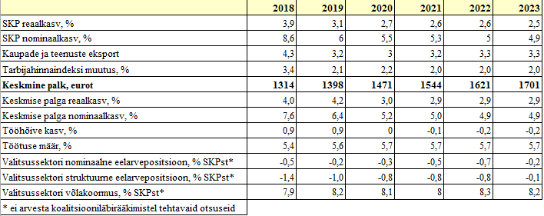

2019. aastal on oodata tugevat majanduskasvu ja järgmistel aastatel mõnevõrra aeglasemat. Eesti ettevõtted on jätkuvalt konkurentsivõimelised ning ekspordi kasv jätkub. Siiski on maailma majanduses palju ebakindlust ja seetõttu Eesti eksport ei kasva enam nii kiiresti kui varem. Samuti on oodata investeeringute kasvu jätku, mis suurendab Eesti ettevõtete kasvuvõimet tulevikus.

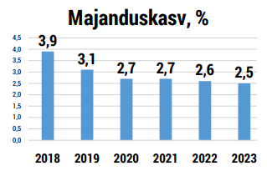

Eesti tööturg toimib ka järgnevatel aastatel väga hästi: tööpuudus püsib madal ja tööhõive on kõrge. Palgad tõusevad endiselt kiiresti, kuid samas on palgatõus kooskõlas majanduskasvuga ja palkade kasv on senisest aeglasem. Rändesaldo jääb positiivseks: Eestisse tuleb rohkem inimesi, kui siit lahkub, sest palkade kasv on siin kiire ja siin on võimalik hea töökoht leida.

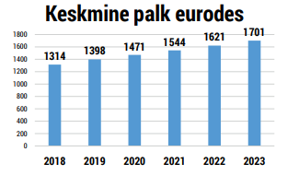

Välistegurite tagasihoidlikuma panuse ja maksumuudatuste mõju vähenemise tõttu võib lähiaastatel oodata 2% lähedast inflatsiooni. Energiahindu mõjutab madalamast nafta hinnast tingitud mootorikütuse mõningane odavnemine, elektri börsihinna langus mulluselt kõrgtasemelt ning puidukütte hinnatõusu pidurdumine. 2021–2022 kergitavad tarbijahindu toidu ning teenuste kallinemine.

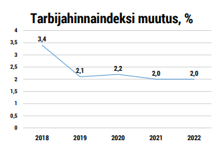

Maksukoormuseks kujuneb 2019. aastal 33,6% SKPst, mis vastab eelarves oodatud tasemele. Aastatel 2020–2023 kasvavad maksutulud aeglasemalt kui nominaalne SKP ja maksukoormus langeb 2023. aastaks 32,5%le SKPst, mis on viimase üheksa aasta madalaim tase. Kõige kiiremini kasvavad tööjõumaksud ja käibemaks, maksutulude kasvu aeglustavad juriidilise isiku tulumaks ja aktsiisid.

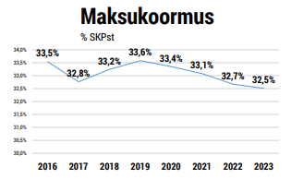

* 1. **Sotsiaalmajanduslik olukord Viljandi linnas**

Viljandi linn, olles iseseisev kohaliku omavalitsuse üksus ja Viljandi maakonna keskus, soovib pakkuda oma kogukonna liikmetele ja külalistele parimat keskkonda elamiseks, töötamiseks, õppimiseks ja vaba aja veetmiseks.

Linna pindala on 14,65 km2. Elanike arvu poolest on Viljandi suuruselt kuues linn Eestis. Viljandi demograafilist olukorda iseloomustab, nii nagu Eestit tervikuna, vähenev rahvaarv ja vananev rahvastik. Seisuga 31. detsember 2018. aastal elas Eesti Rahvastikuregistri andmetel Viljandis 17 602 inimest.[10]

2018. aastal sündis 178 last, kelle registrijärgne elukoht on Viljandi linn (2017. aastal 149; 2016. aastal 155 ja 2015. aastal 190 last).

Viljandis oli seisuga 31.12.2018:

* tööealisi elanikke (19-64 aastat) 9 955 (võrreldes 2017. aastaga -185);
* 65-aastaseid ja vanemaid elanikke 4 047 (võrreldes 2017. aastaga +41);
* 18-aastaseid ja nooremaid elanikke 3 600 (võrreldes 2017. aastaga +12).

Registreeritud töötute arv Viljandis on viimastel aastatel püsinud alla 300, [Eesti Töötukassa andmetel](https://www.tootukassa.ee/content/tootukassast/tootud-kohalikes-omavalitsustes) oli 2018. aasta lõpus 254 ja 2019. aasta aprillis 272 töötut, kelle registreeritud elukoht oli Viljandi linnas.

Viljandi linna maksumaksjate arv on viimastel aastatel olnud keskmiselt 7800-7900:

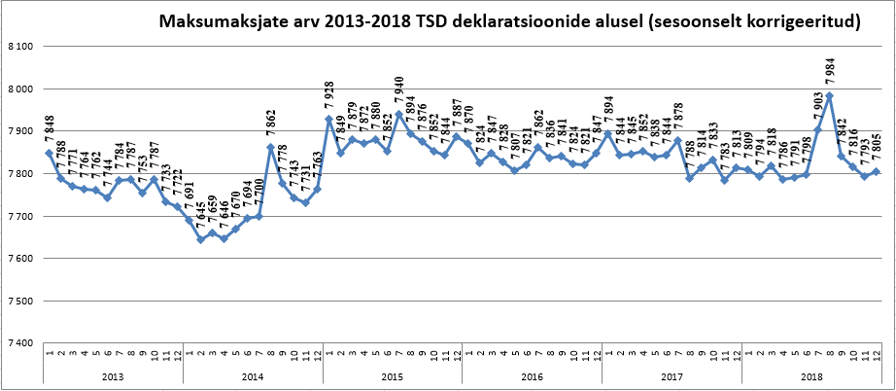

Allikas: Rahandusministeerium

Keskmine väljamakse maksumaksja kohta on viimastel aastatel Viljandi linnas kasvanud:

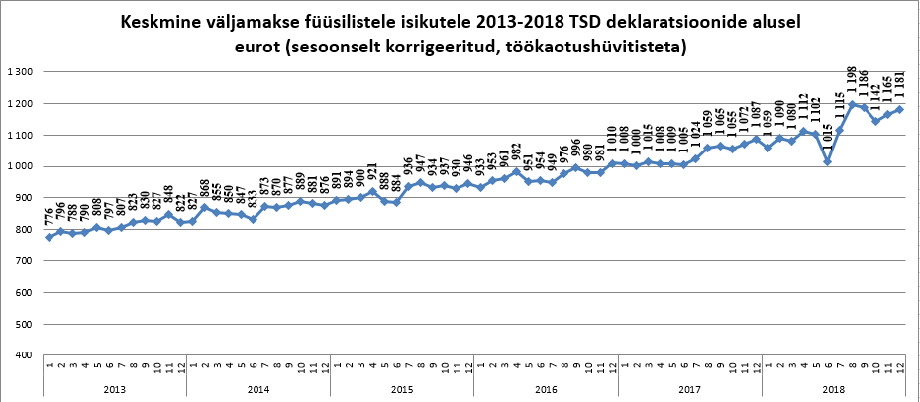

Allikas: Rahandusministeerium

Põhjalik ülevaade eelnevate perioodide raamatupidamise andmetest kohalike omavalitsuste üksuste kohta (tekkepõhises arvestuses) on leitav riigipilve teenuse kaudu [riigiraha.fin.ee](http://riigiraha.fin.ee/geoqlik/proxy/QvAJAXZfc/opendoc.htm?document=Riigiraha.qvw&host=local&anonymous=true/).

Erinevate valdkondade (haridus, majandus, keskkond jne) hetkeolukorra kirjeldus on toodud linna arengukavas.

* 1. **Linnaeelarvest ja finantsvõimekusest**

Linna eelarve on eelarveaasta põhitegevuse tulude, põhitegevuse kulude, investeerimistegevuse, finantseerimistegevuse ja likviidsete varade muutuse plaan koos täiendavate nõuete, volituste ja informatsiooniga, mis on aluseks vastava aasta tegevuste finantseerimisele.

Rahandusministeerium koostab kohalike omavalitsuste finantsandmete alusel finantsvõimekuse radarit[11], mille eesmärk on kirjeldada KOVide finantsseisundit ja nende jätkusuutlikkust. Finantsvõimekuse radar koosneb 17 näitajast, mis on jaotatud vastavalt kirjeldusvõimele viide kategooriasse: lühiajaline maksevõime, pikaajaline maksevõime, iseseisvus, paindlikkus ja jätkusuutlikkus. Eelarvestrateegia koostamise ajal olid kättesaadavad andmed 2017. ja eelnevate aastate kohta.

Viljandi linna finantsvõimekuse radar (esitatud alljärgnevalt) näitab, et enamus olulisemaid linna finantsnäitajaid asub õigel pool riskipiiri (joonisel punase ringi sees). Väljaspool punast riskijoont, kuid on siiski suhteliselt viimase lähedal asuvad vaid põhitegevuse tulemi suhe materiaalse põhivara amortisatsioonikulusse (on oht, et väliste rahastamisallikate puudumisel ei suuda KOV omavahenditest materiaalse põhivara asendusinvesteeringuid teostada) ja põhitegevuse tulude reaaljuurdekasvu indeks (KOVi põhitegevuse tulude kasv on võrreldes riiklike üldnäitajate kasvuga aeglasem). Mida kaugemal (väljaspool) riskijoonest on näitajad, seda suurem oht on sattuda finantsraskustesse ja vastupidi.

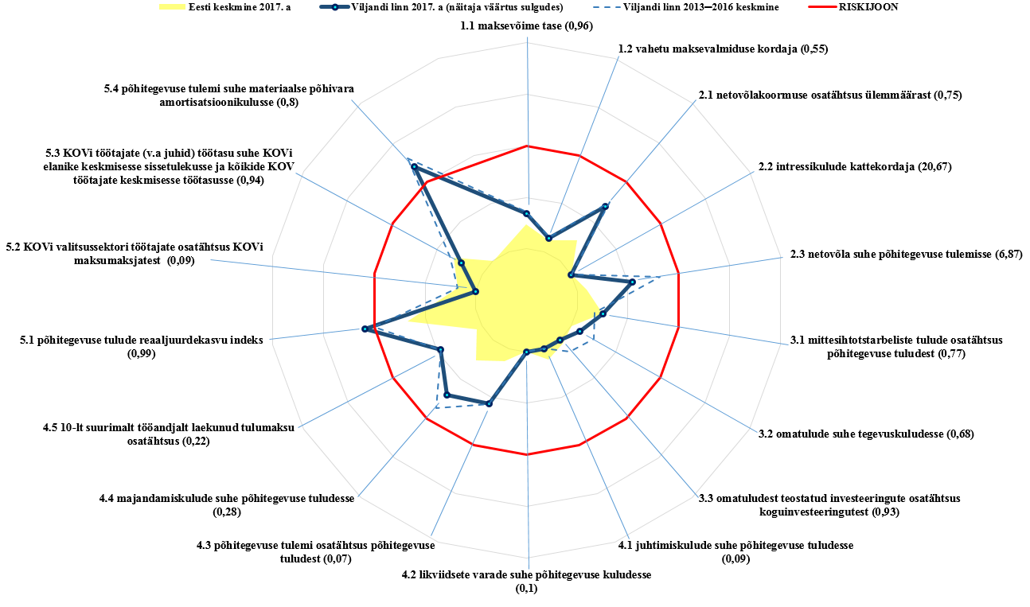

| **Näitaja** | **Valem** | **Näitaja kirjeldus ja seos riskijoonega** |
| --- | --- | --- |
| **1. Lühiajaline maksevõime** |  | **Lühiajalise maksevõime näitajad kirjeldavad KOVi võimet tasuda lühiajalisi kohustusi tähtaegselt. Mida kaugemal on näitajad riskijoonest (väljaspool), seda suurem on oht, et KOVil võib tekkida raskusi lühiajaliste kohustuste täitmisega.** |
| 1.1 maksevõime tase | käibevara ÷ lühiajalised kohustused | Näitaja kirjeldab KOVi võimet katta võlausaldajate lühiajalised nõuded käibevaraga. Mida kaugemal on näitaja riskijoonest (väljaspool), seda madalam on KOVi võimekus lühiajalisi kohustusi täita. |
| 1.2 vahetu maksevalmiduse kordaja | raha kassas ja pangakontodel ÷ lühiajalised kohustused | Näitaja kirjeldab, kui suure osa lühiajalistest kohustustest on KOV võimeline kohe tasuma. Mida kaugemal on näitaja riskijoonest (väljaspool), seda madalam on KOVi võimekus lühiajalisi kohustusi koheselt täita. |
| **2. Pikaajaline maksevõime** |  | **Pikaajalise maksevõime näitajad kirjeldavad nii pikaajalist maksevõimet kui ka võõrkapitali osatähtsust kogukapitalis. Mida kaugemal on näitajad riskijoonest (väljaspool), seda madalam on KOVi täiendava võõrkapitali kaasamise võimekus.** |
| 2.1 netovõlakoormuse osatähtsus ülemmäärast | ((võlakohustused – likviidsed varad) ÷ põhitegevuse tulud) ÷ KOV individuaalne netovõlakoormuse ülemmäär | Näitaja kirjeldab KOVi kasutamata võõrkapitali kaasamise potentsiaali. Mida kaugemal on näitaja riskijoonest (väljaspool), seda madalam on KOVi täiendava võõrkapitali kaasamise võimekus. |
| 2.2 intressikulude kattekordaja | põhitegevuse tulem ÷ intressikulu | Näitaja kirjeldab KOVi võimet tasuda põhitegevuse tulemi arvelt intressikulusid. Mida kaugemal on näitaja riskijoonest (väljaspool), seda madalam on KOVi täiendava võõrkapitali teenindamise võimekus. |
| 2.3 netovõla suhe põhitegevuse tulemisse | (võlakohustused – likviidsed varad) ÷ (põhitegevuse tulem – intressikulu) | Näitaja kirjeldab, mitme aasta jooksul on KOV võimeline tasuma enda võlakohustused, kui netovõlg väheneb graafikujärgseltjapõhitegevuse tulem ning intressikulu jäävad konstantseks. Mida kaugemal on näitaja riskijoonest (väljaspool), seda madalam on KOVi täiendava võõrkapitali kaasamise võimekus. |
| **3. Iseseisvus** |  | **Iseseisvus näitajad kirjeldavad sõltuvust välisest finantseerimisest. Mida kaugemal on näitajad riskijoonest (väljaspool), seda suurem on KOVi tulubaasi sõltuvus välistest rahastamisallikatest, mille puudumisel võimekus iseseisvalt hakkama saada võib sattuda ohtu.** |
| 3.1 mittesihtotstarbeliste tulude osatähtsus põhitegevuse tuludest | (põhitegevuse tulud – saadud toetused (v.a tasandusfond ja väikesaarte toetus)) ÷ põhitegevuse tulud | Näitaja kirjeldab, kui suure osa moodustavad mittesihtotstarbelised tulud põhitegevuse tuludest. Mida kaugemal on näitaja riskijoonest (väljaspool), seda suurem on KOVi tulubaasi sõltuvus välistest rahastamisallikatest. |
| 3.2 omatulude suhe tegevuskuludesse | (sissetulekud – saadud toetused) ÷ tegevuskulud | Näitaja kirjeldab KOVi omatulude suhet tegevuskuludesse. Mida kaugemal on näitaja riskijoonest (väljaspool), seda suurem on KOVi sõltuvus tegevuskulude rahastamisel välistest rahastamisallikatest. |
| 3.3 omatuludest teostatud investeeringute osatähtsus koguinvesteeringutest | (investeeringukulud – põhivara soetuse toetus) ÷ investeeringukulud | Näitaja kirjeldab KOVi sõltuvust välistest rahastamisallikatest investeeringute ellu viimisel. Mida kaugemal on näitaja riskijoonest (väljaspool), seda suuremal määral toetub KOVi taristu arendamine välistele rahastamisallikatele. |
| **4. Paindlikkus** |  | **Paindlikkuse näitajad kirjeldavad võimet reageerida ootamatutele finantsolukordadele. Mida kaugemal on näitajad riskijoonest (väljaspool), seda vähem on KOVil võimekust, et reageerida ootamatutele finantsväljakutsetele.** |
| 4.1 juhtimiskulude suhe põhitegevuse tuludesse | üldvalitsemise juhtimiskulud ÷ põhitegevuse tulud | Näitaja kirjeldab, kui suure osa moodustavad üldvalitsemise juhtimiskulud põhitegevuse tuludest. Mida kaugemal on näitaja riskijoonest (väljaspool), seda ebaefektiivsem on KOVi igapäevatöö korraldus. |
| 4.2 likviidsete varade suhe põhitegevuse kuludesse | likviidsed varad ÷ põhitegevuse kulud | Näitaja kirjeldab, kui suure osa põhitegevuse kuludest on KOV võimeline likviidsete varade arvelt katma. Mida kaugemal on näitaja riskijoonest (väljaspool), seda suurem on oht, et põhitegevuse tulude ootamatul vähenemisel puudub KOVil likviidsus, et enda põhitegevuse kulusid reservide arvelt katta. |
| 4.3 põhitegevuse tulemi osatähtsus põhitegevuse tuludest | põhitegevuse tulem ÷ põhitegevuse tulud | Näitaja kirjeldab KOVi omafinantseerimisvõimekust ning peegeldab võimet reageerida ootamatutele finantsväljakutsetele. Mida kaugemal on näitaja riskijoonest (väljaspool), seda nõrgem on KOVi positsioon omavahenditest investeeringuid teostada ja ootamatutes finantsolukordades iseseisvalt hakkama saada. |
| 4.4 majandamiskulude suhe põhitegevuse tuludesse | majandamiskulud *(v.a teenuste sisseostmisega seotud personalikulud)* ÷ põhitegevuse tulud | Näitaja kirjeldab, kui suure osa moodustavad majandamiskulud põhitegevuse tuludest. Mida kaugemal on näitaja riskijoonest (väljaspool), seda jäigem on KOVi põhitegevuse kulude struktuur ning põhitegevuse tulude ootamatul vähenemisel võib tekkida raskusi põhitegevuse kulude kiireks vähendamiseks, et reageerida ootamatutele finantsolukordadele. |
| 4.5 10-lt suurimalt tööandjalt laekunud tulumaksu osatähtsus | 10 suurimalt tööandjalt laekunud tulumaks ÷ kogu laekunud tulumaks | Näitaja kirjeldab KOVi tulumaksu laekumise sõltuvust üksikute ettevõtjate tegevusest. Mida kaugemal on näitaja riskijoonest (väljaspool), seda suurem osa KOVi maksumaksjatest saavad töötasu ühe tööandja käest, mis paneb tulubaasi suurde sõltuvusse üksikute tööandjate tegevusest. |
| **5. Jätkusuutlikkus** |  | **Jätkusuutlikkus näitajad kirjeldavad suutlikkust pakkuda kvaliteetseid avalikke teenuseid nii praegu kui ka tulevikus. Mida kaugemal on näitajad riskijoonest (väljaspool), seda suurem on oht, et KOV on pikas perspektiivis finantsiliselt jätkusuutmatu.** |
| 5.1 põhitegevuse tulude reaaljuurdekasvu indeks | ((põhitegevuse tuludn – põhitegevuse tuludn-1) ÷ põhitegevuse tuludn-1) ÷ (kaalutud keskmine (THI+EHI+keskmise palga kasvu indeks)) | Näitaja kirjeldab põhitegevuse tulude reaaljuurdekasvu. Mida kaugemal on näitaja riskijoonest (väljaspool), seda aeglasem on KOVi põhitegevuse tulude kasv võrreldes riiklike üldnäitajate kasvuga. |
| 5.2 KOVi valitsussektori töötajate osatähtsus KOVi maksumaksjatest | KOVi (sh SA, MTÜ) valitsussektori töötajate arv ÷ maksumaksjate arv | Näitaja kirjeldab KOVi valitsussektoris töötavate maksumaksjate osatähtsus KOVi maksumaksjatest. Mida kaugemal on näitaja riskijoonest (väljaspool), seda madalam on KOVi kui ettevõtluskeskkonna atraktiivsus ettevõtjate seas. |
| 5.3 KOVi töötajate (v.a juhid) töötasu suhe KOVi elanike keskmisesse sissetulekusse ja kõikide KOV töötajate keskmisesse töötasusse | 50% * KOVi töötajate (v.a juhid) töötasu ÷ (väljamaksed füüsilistele isikutele ÷ maksumaksjate arv) + 50% * KOVi töötajate (v.a juhid) töötasu ÷ KOV töötajate töötasu Eesti keskmine | Näitaja kirjeldab KOVi kõigi töötajate (v.a juhid) sissetulekute suhet KOVi elanike keskmisesse sissetulekusse ning kõigi Eesti KOV töötajate keskmisesse töötasusse. Mida kaugemal on näitaja riskijoonest (väljaspool), seda suurem on tööjõukulude tõstmise surve eelarves ning madalam konkurentsivõime tööturult ja teiste KOVide töötajate hulgast kõrge kvalifikatsiooniga spetsialiste värvata. |
| 5.4 põhitegevuse tulemi suhe materiaalse põhivara amortisatsioonikulusse | põhitegevuse tulem ÷ materiaalse põhivara amortisatsioon | Näitaja kirjeldab KOVi omafinantseerimisvõimekust olemasoleva materiaalse põhivara seisundi säilitamiseks. Mida kaugemal on näitaja riskijoonest (väljaspool), seda suurem on oht, et väliste rahastamisallikate puudumisel ei suuda KOV omavahenditest materiaalse põhivara asendusinvesteeringuid teostada. |

Andmed pärinevad Rahandusministeeriumi veebilehelt ning riigiraha.fin.ee portaalist.

Eesti kohalike omavalitsuste üldiseks probleemiks on väike finantsautonoomia. Viljandi linn kohaliku omavalitsusena sai 2018. aasta andmete alusel mõjutada vaid 13% oma põhitegevuse tuludest (maamaks, reklaamimaks, teede- ja tänavate sulgemise maks, tulud kaupade ja teenuste müügist, muud tulud), 87% otsustati keskvalitsuse või toetuste andjate tasandil (füüsilise isiku tulumaksu eraldis KOVidele, saadavad toetused, vee erikasutustasu). Kohalikult kehtestatavad maksud (maamaks, reklaamimaks, teede- ja tänavate sulgemise maks) moodustasid vaid 1% Viljandi linna põhitegevuse tuludest.

Eelarvete info on leitav linna veebilehel: [www.viljandi.ee](http://www.viljandi.ee) – juhtimine – eelarve ja majandusaasta aruanded – vastavate aastate eelarved.

[2019. aastal on linnaeelarve](http://www.viljandi.ee/eelarved/-/asset_publisher/IkFeMqiTh0pw/content/viljandi-linna-2019-aasta-eelarve?redirect=http%3A%2F%2Fwww.viljandi.ee%2Feelarved%3Fp_p_id%3D101_INSTANCE_IkFeMqiTh0pw%26p_p_lifecycle%3D0%26p_p_state%3Dnormal%26p_p_mode%3Dview%26p_p_col_id%3Dcolumn-2%26p_p_col_count%3D1) suuruseks 40,7 miljonit eurot, millest investeerimistegevuse kulud moodustavad 8,2 miljonit eurot. Suuremad tööd on Paalalinna kooli ja Lasteaed Krõllipesa Mängupesa õppehoonete ning linnatänavate renoveerimised, sealhulgas Järveotsa elamukvartali taristu ehitus. Linnaeelarve põhitegevuse tuludest ligi poole moodustab laekumine üksikisiku tulumaksust ja põhitegevuse kuludest ligi poole moodustavad personalikulud. 2018. aasta lõpus oli linnakassas rahajääk 3,2 miljonit eurot, linna netovõlakoormus oli 44% ja ei ületanud riigi poolt lubatud 60% määra.

Viimaste aastate Viljandi linna eelarve täitmine tekkepõhiselt KOFS-i nõuetele vastavas eelarvestruktuuris:

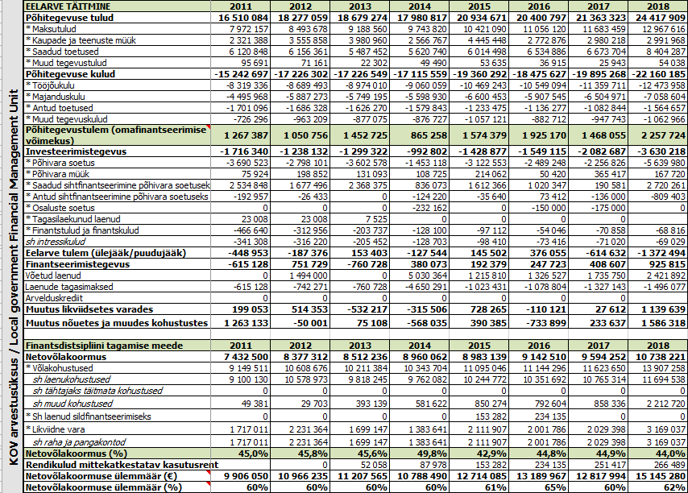

*Allikas: Rahandusministeerium* [*https://www.rahandusministeerium.ee/et/kohalikud-omavalitsused-haldusreform-maavalitsused/finantsulevaated*](https://www.rahandusministeerium.ee/et/kohalikud-omavalitsused-haldusreform-maavalitsused/finantsulevaated)

* 1. **Eelarvestrateegia alused ja põhilised finantsnäitajad**

Eelarvestrateegia aluseks on järgmised eeldused:

* Tarbijahinnaindeksi muutus on prognoosiperioodil 2% aastas;
* Residendist füüsiliste isikute maksustatavast tulust laekub maksumaksja elukohajärgsele kohaliku omavalitsuse üksusele 2019. a 11,93% ja alates 2020. aastast 11,96%;
* Maamaksumäär püsib Viljandis 2% ja 1,8% maa maksustamishinnast;
* Uusi kohalikke makse vaadeldaval perioodil ei kehtestata.
* Töötasu miinimummäär kasvab 8% aastas;
* Maksumaksjate arv Viljandi linnas püsib stabiilne;

Eelarvestrateegia finantsnäitajad baseeruvad ülaltoodud eeldustel, valdkondlikult on eeldusi ja arvutuste aluseid avatud eelarvestrateegia vastavates peatükkides.

Ülevaade tulu- ja kulugruppide prognoosidest on esitatud alljärgnevas tabelis.

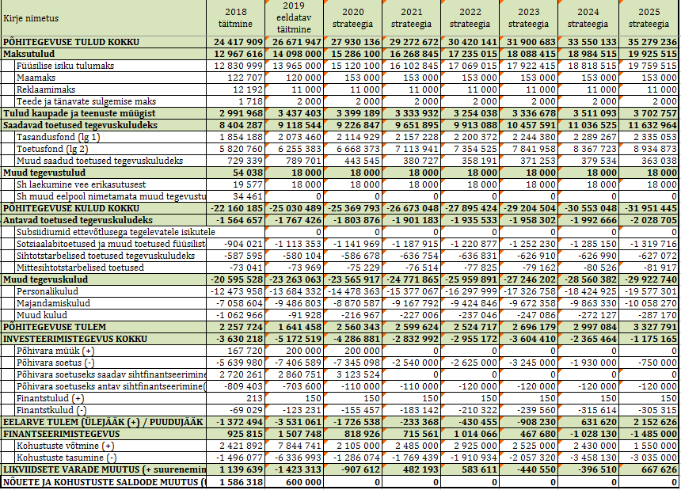

# Strateegiaperioodi põhitegevuse tulud

Põhitegevuse tulud jaotuvad neljaks eelarveosaks:

* üle poole tuludest moodustavad maksutulud;
* saadavate toetuste hulgas on suurimaks riigi tasandus- ja toetusfondi eraldised;
* tulud kaupade ja teenuste müügist sisaldavad mh haridusteenuste müüki teistele omavalitsustele;
* muude tegevustulude osas on Viljandi linnal laekumine vee erikasutustasust.

Koondtabel põhitegevuse tulude prognoosiga:

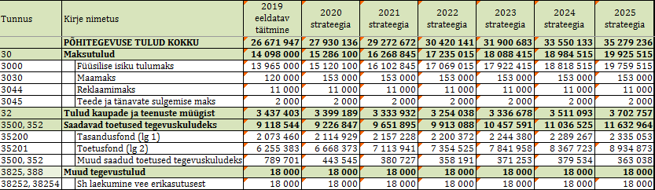

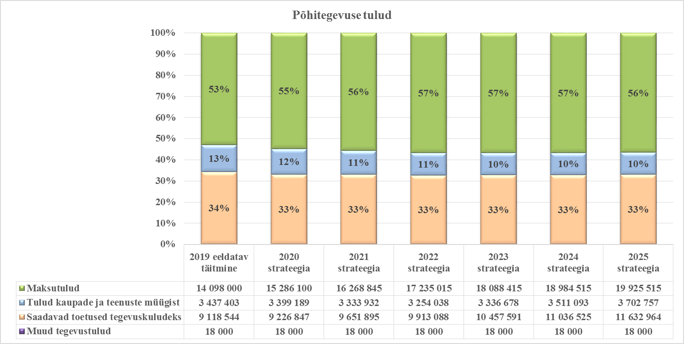

Eelarvestrateegias on tulude ja kulude summad kajastatud ilma omavaheliste tehinguteta, sest eelarvestrateegia tabelid tuleb riigile sel moel esitada. Omavahelised tehingud on linna hallatavate asutuste ja ametite vahelised ostud ja müügid (näiteks Spordikeskus rendib Paalalinna koolile viilhalli või lasteaed rendib Sakala Keskuselt ruume). Omavahelised tehingud on kajastatud linnavalitsuse kinnitatavates alaeelarvetes, volikogu tasandi koondeelarvetabelites neid kajastada ei tohi.

* 1. **Maksutulud**

Tulumaks moodustab linna põhitegevuse tuludest üle 50%, maksutuludest aga ligi 98%, kusjuures maamaksu osakaal on orienteeruvalt 1% ja ülejäänud maksudel 0,1% maksutuludest.

Eelarvetulude prognoosimisel on tulumaksu osas lähtutud järgnevast:

* üksikisiku tulumaks on linna peamine tuluallikas ning selle osakaal põhitegevustulude eelarves jääb ka prognoosiperioodi lõpus üle 50%.
* aastal 2019 on vastavalt tulumaksuseadusele[12] tulumaksu omavalitsusele eraldamise protsent 11,93 ning alates 2020. aastast muutumatuna 11,96%.
* aastatel 2020-2025 on linna maksumaksjate keskmine arv prognoositud muutumatuna (7 890 isikut);
* 2018. aastal laekus võrreldes 2017. aastaga tulumaksu 11% enam; 2019. a prognoos on võrreldes 2018. aasta tegeliku laekumisega 8,8 % suurem;
* aastatel 2020-2025 on linna maksumaksjate keskmine väljamakse prognoositud 5-8% kasvuga, mis on võrreldes Rahandusministeeriumi poolt prognoositud Eesti keskmise brutotasu kasvuga tagasihoidlikum.

Linnale eraldatava üksikisiku tulumaksu arvestuse aluseks olevad andmed:

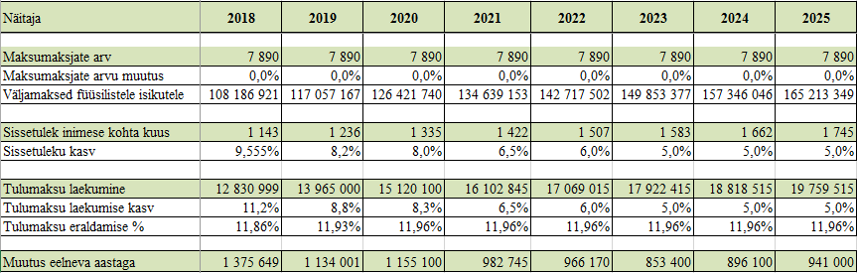

Riik tegi 2019. aastaks muudatusi tasandusfondi valemis, ning seal on juba 2019. aastal arvestatud sellega, et omavalitsused kehtestavad maksimaalse maamaksu määra (2,5%), kui ei kehtesta, siis tasandusfondist vahesummat ei kaeta. Strateegiaperioodil tulude planeerimisel võimalike muutustega maa maksustamishinnas ei arvestata, kuid maamaksumäära on plaanis tõsta 2,0 protsendilt 2,5 protsendini alates 2020. aastast.[13] Arvestuslikult laekub aastas seetõttu linnakassasse 33 000 eurot enam.

Muud kohalikud maksud Viljandi linnas on reklaamimaks ning teede ja tänavate sulgemise maks. Maksude laekumist reguleerivad maksukorralduse seadus ning linnavolikogu maksumäärused. Prognoosiperioodil muude maksude laekumise kasvu ei planeerita, parkimistasu laekumist ei planeerita.

* 1. **Tulud kaupade ja teenuste müügist**

Selles eelarvegrupis kajastatakse tulud alusharidusteenuse, haridusteenuse ja huvikooliteenuse eest teistele omavalitsustele, lasteaedade toiduraha ja õppekulude summad, mida tasuvad lapsevanemad, samuti huvikoolide ringitasud. Tulud kaupade ja teenuste müügist on ka linna üüritulud ning laekumine hooldusravi eest, samuti muud tulud hallatavate asutuste ja struktuuriüksuste teenuste eest.

Tulude prognoosimisel on lasteaedade õppekulude eest laekumises arvestatud suurenemisega seoses töötasu miinimummäära eeldatava kasvuga kogu strateegiaperioodil 8% aastas (+42 000 eurot 2020. a näitel). Vastavalt Viljandi Linnavolikogu poolt kehtestatud korrale[14] on lasteaedade õppekulu suurus olenevalt lasteaiast 12 või 13% konkreetse aasta töötasu miinimummäärast (2019. aastal seega 64,80 või 70,20 eurot kuus), lapsevanematel on õigus ühe kuu eest aastas mitte tasuda, kui laps lasteaias ei käi ning samuti on kehtestatud reeglid toiduraha ning kohatasu maksmisest vabastamise kohta.[15]

Lasteaedade toidukulu laekumises on vähenemine 2021. aasta sügisest, mil koalitsioonilepingule vastavalt rakendub tasuta hommikusöök, tulud vähenevad u 45 000 eurot aastas, hommikusöögi arvestuslik maksumus on 30 senti. 2019. aastal on lapsevanema poolt tasutav maksumus kolme toidukorra eest 1,50 eurot, toitlustajale maksab linn 2,50 eurot. Toidukulu laekumises strateegiaperioodil muid muudatusi planeeritud ei ole.

Huvikoolide ringitasude kasv on planeeritud 2020., 2022., ja 2024. aasta sügisesse (arvestuslikult +5 eurot iga ringitasu kohta, kokku täiendavad tulud 2020. aastal 4 kuu eest 33 000 eurot, 2021. aastal 9 kuu eest 74 000 eurot). Samas on huvikoolide õpetajate palgakasvuks arvestatud 6% igal aastal, mis suurendab linna kulusid 56 000 eurot 2020. aastal ning 59 000 eurot 2021. aastal ja igal järgneval aastal nimetatud summale lisaks u 3000-4000 eurot. Seega on aastatel 2020-2021 tulude kasv planeeritud 107 000 eurot ja ainuüksi õpetajate tööjõukulude kasv 115 000 eurot.

Õiguste müügis kajastub muuhulgas 2019. aastal 500 000 eurot, 2020. aastal 400 000 eurot ja 2021. aastal 200 000 eurot hoonestusõiguste müügitulu Järveotsa elamukvartalist.

Muud majandustegevuse tulud on aastatel 2019-2023 prognoositud oluliste muutusteta.

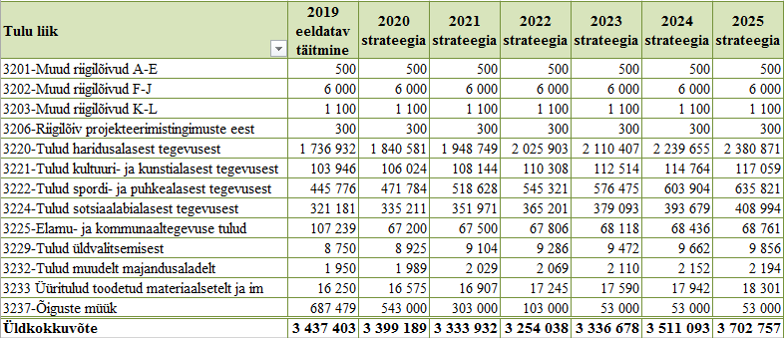

Tulud hallatavate asutuste poolt esitatavate arvete alusel on seotud laste ja õpilaste arvudega haridusasutustes. Järgnevalt on toodud andmed seisuga 10.05.2019, strateegiaperioodil on need aluseks:

|  |  |  |  |  |  |
| --- | --- | --- | --- | --- | --- |
| **Haridusasutus** | **Laste arv mais 2019** | ***sh Viljandi linna registris*** | ***sh***  ***teiste KOVide registris*** | **Ühe koha puhaskulu aastas eurodes\*** | **Ühe koha puhaskulu kuus eurodes\*** |
| Viljandi Jakobsoni Kool | **694** | *520* | *174* | 1 186 | 99 |
| Viljandi Kesklinna Kool | **775** | *613* | *162* | 1 115 | 93 |
| Viljandi Paalalinna Kool | **439** | *363* | *76* | 2 250 | 188 |
| Täiskasvanute Gümnaasium | **322** | *92* | *230* | 142 | 12 |
| Viljandi Kaare Kool | **94** | *72* | *22* | 2 090 | 174 |
| **Kokku koolides õpilasi** | **2324** | ***1660*** | ***664*** |  |  |
| **Kokku koolides linnast ja mujalt** | | ***71%*** | ***29%*** |  |  |
|  |  |  |  |  |  |
| Viljandi Lasteaed Krõllipesa | **316** | *302* | *14* | 3 403 | 284 |
| Viljandi Lasteaed Midrimaa | **174** | *171* | *3* | 3 737 | 311 |
| Viljandi Lasteaed Karlsson | **145** | *144* | *1* | 3 131 | 261 |
| Viljandi Lasteaed Männimäe | **189** | *169* | *20* | 4 444 | 370 |
| Viljandi Lasteaed Mesimumm | **95** | *95* | *0* | 3 644 | 304 |
| **Kokku lasteaiad** | **919** | ***881*** | ***38*** |  |  |
| **Kokku lasteaedades linnast ja mujalt** | | ***96%*** | ***4%*** |  |  |
|  |  |  |  |  |  |
| Viljandi Muusikakool | **289** | *213* | *76* | 1 355 | 151 |
| Viljandi Huvikool | **354** | *276* | *78* | 633 | 70 |
| Viljandi Spordikool | **831** | *553* | *278* | 733 | 81 |
| Viljandi Kunstikool | **198** | *165* | *33* | 673 | 75 |
| **Kokku huvikoolid** | **1672** | ***1207*** | ***465*** |  |  |
| **Kokku huvikoolides linnast ja mujalt** | | ***72%*** | ***28%*** |  |  |

*Asutuse põhitegevuse eelarve kulud miinus asutuse põhitegevuse tulud pluss amortisatsioonikomponent (konkreetse haridusasutuse põhivara amortisatsioon aastas/kuus).

Haridusalaste teenuste müügitulud



Spordi- ja puhkealase tegevuse tulud



Spordi- ja puhkealase tegevuse tuludes kajastuvad Spordikooli ringitasud ja teiste KOV-ide poolt tasutavad summad Spordikoolis käivate laste eest. Spordikeskus saab tulu rajatiste ja ruumide väljaüürimisest ning muude tulude eelarves kajastuvad põhiliselt osavõtutasud suurjooksult ümber Viljandi järve ning paadikohtade renditasud.

Sotsiaalabialase tegevuse tulud

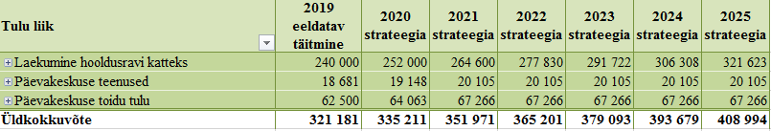

Tuludes sotsiaalabialasest tegevusest kajastuvad laekumised tasulise hoolduse ja hooldusravi katteks ning tulud Päevakeskuse pakutava koduhoolduse, toidu ja muude teenuste eest.

* 1. **Saadavad toetused tegevuskuludeks**

Saadavatest toetustest on olulisemad tasandus- ja toetusfondi eraldised.

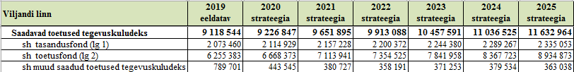

Saadud tegevuskulude sihtfinantseerimise all kajastatakse Kultuuriministeeriumilt lossivaremetega seotud töödeks ning Linnaraamatukogule keskraamatukogu tööks ja teavikute ostuks antav toetus, samuti Spordikoolile tegevuseks saadavad toetused.

Sihtrahade prognoos on kas jäetud nii tuludes kui ka kuludes kas samale tasemele 2019. aastaga või on seda üldise prognoositava tööjõukulude kasvu või THI-ga korrutatud, ühekordsed 2019. a sihtfinantseerimised strateegiaperioodi prognoosides ei kajastu.

Riigieelarves ette nähtud kohalike omavalitsuste tasandusfondi suuruse aluseks on arvestuslike kulude ja tulude vahe, mis on läbi korrutatud eelarvete tasandusfondi koefitsiendiga. Täpsemad toetussummad kinnitab Vabariigi Valitsus igal eelarveaastal. Kuna tulevikuotsused ei ole teada, on tasandusfondi summad strateegiaperioodil planeeritud muutumatuna.

Riigieelarvelise toetuse hulka kuuluvad ka haridustoetus, koolitoidutoetus 1.-9. klassile, toimetulekutoetused, sotsiaalteenuste korralduse ja arenduse toetus ja puuetega laste hooldajatoetus. Omavalitsusüksusele tehakse riigieelarvest hariduskuludeks eraldisi lähtudes õpilaste arvust koolis. Vahendite jaotuse aluseks on Eesti Hariduse Infosüsteemi järgne õpilaste arv 10. novembri seisuga. Toimetulekutoetuste summa arvutamise aluseks on sotsiaalhoolekande seaduse § 42 lõige 3, mis sätestab, et riigieelarvest eraldatakse valla- ja linnavalitsustele vahendeid üksi elavatele isikutele ja perekondadele puuduse korral sotsiaaltoetuste maksmiseks, lähtuvalt Riigikogu poolt kehtestatud toimetulekupiirist ja sotsiaalhoolekande seadusega kehtestatud toimetulekutoetuse maksmise tingimustest.

Toetusfondi summad on eelarvestrateegias aastatel 2019-2025 arvestatud tööjõukulude osas kasvuga ning võttes arvesse strateegia koostamise ajal teada olevaid riiklikke plaane. Üldhariduskoolide õpetajate palkade kasvuks on arvestatud 8% aastas. Strateegiaperioodil on toetusfondis arvestatud ka lasteaiaõpetajate palgatõusuks antava toetusega, mis katab aastatel 2020-2021 ligi poole vajaminevast ressursist, edasistel aastatel on toetuste prognoosi vähendatud.

Järgnevas tabelis on kajastatud perioodi 2019-2025 tegevuskuludeks saadavate toetuste prognoos:



* 1. **Muud tulud**

Muud tegevustulud on vee erikasutuse summad 18 000 eurot aastas ning need on kogu strateegiaperioodil prognoositud muutumatuna.

# Strateegiaperioodi põhitegevuse kulud

Põhitegevuse kulud jaotuvad KOFS-i reeglite kohaselt linna poolt tegevuskulude katteks antavateks toetusteks ja muudeks linna tegevuskuludeks. Eelarvestrateegia perioodi tegevuskuludes planeeritud olulisemad muudatused on kirjeldatud järgnevates alapeatükkides.

Koondtabel põhitegevuse kulude eelarvete ja prognoosi kohta:

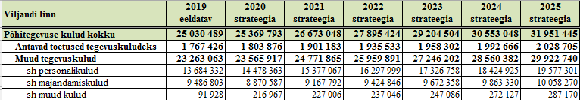

2020. a eelarve näitel jagunevad linna põhitegevuse kulud järgmiselt:

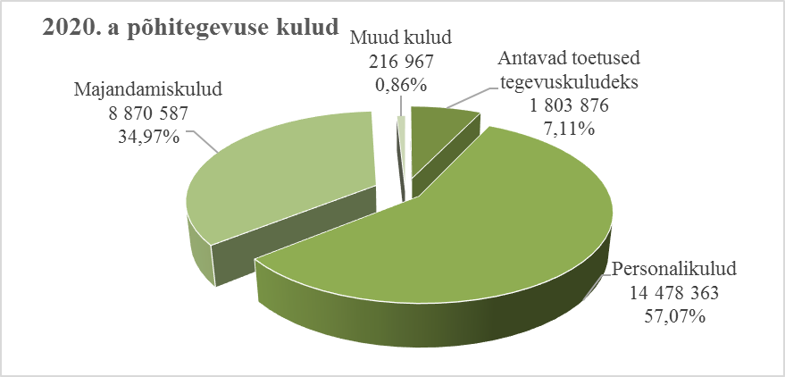

* 1. **Antavad toetused tegevuskuludeks**

Sotsiaalabitoetused ja muud toetused füüsilistele isikutele hõlmavad endas järgmisi kuluridu:

| **Tulu liik** | **2019 eeldatav täitmine** | **2020 strateegia** | **2021 strateegia** | **2022 strateegia** | **2023 strateegia** | **2024 strateegia** | **2025 strateegia** |
| --- | --- | --- | --- | --- | --- | --- | --- |
| **01111-Valla- ja linnavolikogu** | **9 900** | **9 900** | **9 900** | **9 900** | **9 900** | **9 900** | **9 900** |
| Noortevolikogu antavad toetused füüsilistele isikutele | 8 300 | 8 300 | 8 300 | 8 300 | 8 300 | 8 300 | 8 300 |
| Noortevolikogu antavad toetused juriidilistele isikutele | 1 600 | 1 600 | 1 600 | 1 600 | 1 600 | 1 600 | 1 600 |
| **01112-Valla- ja linnavalitsus** | **70** | **70** | **70** | **70** | **70** | **70** | **70** |
| Liikmemaksud | 70 | 70 | 70 | 70 | 70 | 70 | 70 |
| **01600-Muud üldised valitsussektori teenused** | **63 640** | **64 900** | **66 185** | **67 496** | **68 833** | **70 197** | **71 588** |
| Linnade ja Valdade Liidu liikmemaks | 12 000 | 12 240 | 12 485 | 12 734 | 12 989 | 13 249 | 13 514 |
| Rahvusvaheliste organisatsioonide liikmemaks | 640 | 640 | 640 | 640 | 640 | 640 | 640 |
| Viljandimaa Omavalitsuste Liidu halduskulude liikmemaks | 25 000 | 25 500 | 26 010 | 26 530 | 27 061 | 27 602 | 28 154 |
| Viljandimaa Omavalitsuste Liidu ühisürituste liikmemaks | 26 000 | 26 520 | 27 050 | 27 591 | 28 143 | 28 706 | 29 280 |
| **03100-Politsei** | **6 000** | **6 000** | **6 000** | **6 000** | **6 000** | **6 000** | **6 000** |
| Toetus Politsei- ja Piirivalveametile | 6 000 | 6 000 | 6 000 | 6 000 | 6 000 | 6 000 | 6 000 |
| **04512-Ühistranspordi korraldus** | **9 000** | **9 000** | **9 000** | **9 000** | **9 000** | **9 000** | **9 000** |
| Ühistranspordikeskuse liikmemaks | 9 000 | 9 000 | 9 000 | 9 000 | 9 000 | 9 000 | 9 000 |
| **04730-Turism** | **8 500** | **8 500** | **8 500** | **8 500** | **8 500** | **8 500** | **8 500** |
| Turism - MTÜ-le Viljandimaa Turism | 8 500 | 8 500 | 8 500 | 8 500 | 8 500 | 8 500 | 8 500 |
| **04900-Muu majandus (sh majanduse haldus)** | **12 700** | **12 700** | **12 700** | **12 700** | **12 700** | **12 700** | **12 700** |
| Videovalve linnas | 12 700 | 12 700 | 12 700 | 12 700 | 12 700 | 12 700 | 12 700 |
| **05101-Avalike alade puhastus** | **0** | **0** | **50 000** | **50 000** | **50 000** | **50 000** | **50 000** |
| Programmi „Õue- ja haljasalad korda“ põhimõtete väljatöötamine ja programmi käivitamine | 0 | 0 | 50 000 | 50 000 | 50 000 | 50 000 | 50 000 |
| **06605-Muud elamu- ja kommunaalmajanduse tegevus** | **25 570** | **25 600** | **25 600** | **25 600** | **25 600** | **25 600** | **25 600** |
| Restaureerimispreemiad | 13 000 | 13 000 | 13 000 | 13 000 | 13 000 | 13 000 | 13 000 |
| Heakorrakonkursid - füüsiliste isikute preemiad | 1 570 | 1 600 | 1 600 | 1 600 | 1 600 | 1 600 | 1 600 |
| Heakorrakonkursid - preemiad juriidilistele isikutele | 1 000 | 1 000 | 1 000 | 1 000 | 1 000 | 1 000 | 1 000 |
| Restaureerimispreemiad juriidilistele isikutele | 10 000 | 10 000 | 10 000 | 10 000 | 10 000 | 10 000 | 10 000 |
| **08102-Sport** | **258 412** | **265 520** | **265 949** | **266 399** | **256 872** | **257 368** | **257 889** |
| Holstre-Polli Vabaajakeskus SA | 25 000 | 25 000 | 25 000 | 25 000 | 15 000 | 15 000 | 15 000 |
| Liikmemaksud | 96 | 96 | 96 | 96 | 96 | 96 | 96 |
| Saavutussportlaste tunnustamine | 7 500 | 7 500 | 7 500 | 7 500 | 7 500 | 7 500 | 7 500 |
| Spordikeskuse auhinnad Järvejooks | 4 300 | 4 500 | 4 500 | 4 500 | 4 500 | 4 500 | 4 500 |
| Spordistipendiumid | 8 169 | 8 577 | 9 006 | 9 456 | 9 929 | 10 425 | 10 946 |
| SPORT- komisjoni otsusega antavad projektitoetused | 50 000 | 50 000 | 50 000 | 50 000 | 50 000 | 50 000 | 50 000 |
| SPORT- LV otsusega antavad tegevustoetused | 95 000 | 95 000 | 95 000 | 95 000 | 95 000 | 95 000 | 95 000 |
| SPORT- volikogu otsusega antavad esindusvõistkonna toetused | 13 000 | 19 500 | 19 500 | 19 500 | 19 500 | 19 500 | 19 500 |
| SPORT- volikogu otsusega antavad noortespordi toetused | 14 500 | 14 500 | 14 500 | 14 500 | 14 500 | 14 500 | 14 500 |
| Viljandi Jäähall SA | 38 347 | 38 347 | 38 347 | 38 347 | 38 347 | 38 347 | 38 347 |
| Viljandi Linna spordipreemiad | 2 500 | 2 500 | 2 500 | 2 500 | 2 500 | 2 500 | 2 500 |
| **08107-Noorsootöö ja noortekeskused** | **4 500** | **4 500** | **4 500** | **4 500** | **4 500** | **4 500** | **4 500** |
| NOORSOOTÖÖ- komisjoni otsusega antavad projektitoetused | 4 500 | 4 500 | 4 500 | 4 500 | 4 500 | 4 500 | 4 500 |
| **08109-Vaba aja üritused** | **149 169** | **149 577** | **150 006** | **150 456** | **150 929** | **151 425** | **151 946** |
| KULTUUR - komisjoni otsusega antavad projektitoetused | 45 000 | 45 000 | 45 000 | 45 000 | 45 000 | 45 000 | 45 000 |
| KULTUUR - LV otsusega antavad tegevustoetused | 96 000 | 96 000 | 96 000 | 96 000 | 96 000 | 96 000 | 96 000 |
| Loomestipendiumid | 8 169 | 8 577 | 9 006 | 9 456 | 9 929 | 10 425 | 10 946 |
| **08234-Teatrid** | **28** | **28** | **28** | **28** | **28** | **28** | **28** |
| Liikmemaksud | 28 | 28 | 28 | 28 | 28 | 28 | 28 |
| **08400-Religiooni- ja muud ühiskonnateenused** | **34 000** | **34 000** | **34 000** | **34 000** | **34 000** | **34 000** | **34 000** |
| KULTUUR - LV otsusega antavad tegevustoetused | 34 000 | 34 000 | 34 000 | 34 000 | 34 000 | 34 000 | 34 000 |
| **08600-Muu vaba aeg, kultuur, religioon, sh haldus** | **14 375** | **14 375** | **14 375** | **14 375** | **14 375** | **14 375** | **14 375** |
| Viljandi Linna Aasta Noore preemia | 1 250 | 1 250 | 1 250 | 1 250 | 1 250 | 1 250 | 1 250 |
| Viljandi Linna Aastapreemia | 1 875 | 1 875 | 1 875 | 1 875 | 1 875 | 1 875 | 1 875 |
| Viljandi Linna Elutöö preemia | 7 500 | 7 500 | 7 500 | 7 500 | 7 500 | 7 500 | 7 500 |
| Viljandi Linna kultuuripreemiad | 2 500 | 2 500 | 2 500 | 2 500 | 2 500 | 2 500 | 2 500 |
| Viljandi Linna Teatripreemia | 1 250 | 1 250 | 1 250 | 1 250 | 1 250 | 1 250 | 1 250 |
| **09110-Alusharidus** | **4 037** | **4 111** | **4 187** | **4 264** | **4 343** | **4 423** | **4 505** |
| Liikmemaksud | 330 | 330 | 330 | 330 | 330 | 330 | 330 |
| Sihtotstarbelised eraldised jooksvateks kuludeks toetusfondist eralasteaedadele | 3 707 | 3 781 | 3 857 | 3 934 | 4 013 | 4 093 | 4 175 |
| **09212-Põhihariduse otsekulud** | **36 893** | **36 893** | **36 893** | **36 893** | **36 893** | **36 893** | **36 893** |
| Kooliminekutoetus | 36 800 | 36 800 | 36 800 | 36 800 | 36 800 | 36 800 | 36 800 |
| Liikmemaksud | 93 | 93 | 93 | 93 | 93 | 93 | 93 |
| **09400-Kolmanda taseme haridus** | **14 000** | **14 080** | **14 162** | **14 162** | **14 162** | **14 162** | **14 162** |
| Nimelised stipendiumid | 10 000 | 10 000 | 10 000 | 10 000 | 10 000 | 10 000 | 10 000 |
| Vähekindlustatud perede üliõpilaste toetus | 4 000 | 4 080 | 4 162 | 4 162 | 4 162 | 4 162 | 4 162 |
| **09510-Noorte huviharidus ja huvitegevus** | **712** | **712** | **712** | **712** | **712** | **712** | **712** |
| Liikmemaksud | 712 | 712 | 712 | 712 | 712 | 712 | 712 |
| **09609-Muud hariduse abiteenused** | **28 060** | **28 060** | **28 060** | **28 060** | **28 060** | **28 060** | **28 060** |
| Aasta õpetaja preemia | 5 000 | 5 000 | 5 000 | 5 000 | 5 000 | 5 000 | 5 000 |
| Haridusvaldkonna projektitoetused | 6 500 | 6 500 | 6 500 | 6 500 | 6 500 | 6 500 | 6 500 |
| Haridusvaldkonna tegevustoetused | 14 000 | 14 000 | 14 000 | 14 000 | 14 000 | 14 000 | 14 000 |
| Parimate koolilõpetajate tunnustamine | 2 560 | 2 560 | 2 560 | 2 560 | 2 560 | 2 560 | 2 560 |
| **09800-Muu haridus, sh hariduse haldus** | **1 600** | **1 600** | **1 600** | **1 600** | **1 600** | **1 600** | **1 600** |
| Õppestipendiumid | 1 600 | 1 600 | 1 600 | 1 600 | 1 600 | 1 600 | 1 600 |
| **10121-Muu puuetega inimeste sotsiaalne kaitse** | **257 867** | **257 916** | **261 415** | **264 518** | **264 518** | **264 518** | **264 518** |
| Hooldajatoetus | 102 100 | 102 100 | 104 142 | 106 225 | 106 225 | 106 225 | 106 225 |
| Hooldajatoetus maksud | 50 000 | 50 000 | 51 000 | 52 020 | 52 020 | 52 020 | 52 020 |
| Kutsehaiguse hüvitis kohtuotsusega | 3 000 | 3 000 | 3 000 | 3 000 | 3 000 | 3 000 | 3 000 |
| Puudega laste hooldajatoetus kuludokumendi alusel | 2 442 | 2 491 | 2 541 | 2 541 | 2 541 | 2 541 | 2 541 |
| Puudega laste hooldajatoetus kuludokumendi alusel, maksud | 750 | 750 | 765 | 765 | 765 | 765 | 765 |
| Puuetega laste hooldajatoetus | 19 575 | 19 575 | 19 967 | 19 967 | 19 967 | 19 967 | 19 967 |
| SOTSIAAL - komisjoni otsusega antavad projektitoetused | 10 000 | 10 000 | 10 000 | 10 000 | 10 000 | 10 000 | 10 000 |
| SOTSIAAL - komisjoni otsusega antavad tegevustoetused | 70 000 | 70 000 | 70 000 | 70 000 | 70 000 | 70 000 | 70 000 |
| **10200-Eakate sotsiaalhoolekandeasutused** | **525 339** | **551 606** | **579 186** | **608 145** | **638 552** | **670 480** | **704 004** |
| Tasuline hooldus- toetus eraisikutele | 525 339 | 551 606 | 579 186 | 608 145 | 638 552 | 670 480 | 704 004 |
| **10400-Asendus- ja järelhooldus** | **24 500** | **24 500** | **24 990** | **24 990** | **24 990** | **24 990** | **24 990** |
| Asendushoolduse toetus | 22 000 | 22 000 | 22 440 | 22 440 | 22 440 | 22 440 | 22 440 |
| Järelhooldusteenus | 2 500 | 2 500 | 2 550 | 2 550 | 2 550 | 2 550 | 2 550 |
|  |  |  |  |  |  |  |  |
| **10402-Muu perekondade ja laste sotsiaalne kaitse** | **92 719** | **93 893** | **103 893** | **103 893** | **103 893** | **103 893** | **103 893** |
| Riiklik matusetoetus | 58 719 | 59 893 | 59 893 | 59 893 | 59 893 | 59 893 | 59 893 |
| Sünnitoetused | 34 000 | 34 000 | 44 000 | 44 000 | 44 000 | 44 000 | 44 000 |
| **10701-Riiklik toimetulekutoetus** | **144 335** | **144 335** | **147 222** | **147 222** | **147 222** | **147 222** | **147 222** |
| Toimetulekutoetus | 144 335 | 144 335 | 147 222 | 147 222 | 147 222 | 147 222 | 147 222 |
| **10702-Muu sotsiaalsete riskirühmade kaitse** | **26 000** | **26 000** | **26 520** | **26 520** | **26 520** | **26 520** | **26 520** |
| Toetused eraisikutele | 26 000 | 26 000 | 26 520 | 26 520 | 26 520 | 26 520 | 26 520 |
| **10900-Muu sotsiaalne kaitse, sh sotsiaalse kaitse haldus** | **5 500** | **5 500** | **5 530** | **5 530** | **5 530** | **5 530** | **5 530** |
| Sotsiaalvaldkonna reserv erakorraline | 5 500 | 5 500 | 5 530 | 5 530 | 5 530 | 5 530 | 5 530 |
| **09300-Kutseharidus** | **2 000** | **2 000** | **2 000** | **2 000** | **2 000** | **2 000** | **2 000** |
| Kutseõppe stipendium | 2 000 | 2 000 | 2 000 | 2 000 | 2 000 | 2 000 | 2 000 |
| **04120-Ettevõtluse arengu toetamine, stardiabi** | **8 000** | **8 000** | **8 000** | **8 000** | **8 000** | **8 000** | **8 000** |
| Muu valdkonna toetus - kultuur-ettevõtlus | 8 000 | 8 000 | 8 000 | 8 000 | 8 000 | 8 000 | 8 000 |
| **Üldkokkuvõte** | **1 767 426** | **1 803 876** | **1 901 183** | **1 935 533** | **1 958 302** | **1 992 666** | **2 028 705** |

Mitmed ülaltoodud kulud on seotud riigipoolsete eraldistega ning nende muutudes kajastuvad korrigeeritud summad nii tuludes kui kuludes võrdsena (nt toimetulekutoetus, vajaduspõhine peretoetus).

Spordi- ja loomestipendiumite eelarvetes on strateegiaperioodil planeeritud iga-aastane 5%-line kasv.

Alates 2019. aastast on kooliminekutoetus 150 eurot, summa strateegiaperioodil ei muutu.

Sünnitoetuse suurus on 200 eurot, kasv 250 euroni on planeeritud alates 2021. aastast.

Õue- ja haljasalad korda – toetusprogramm korteriühistutele rakendub aastast 2021 ja aastane summa on planeeritud 50 000 eurot. Programmi tingimusi alles asutakse välja töötama.

Antavate toetuste hulgas on tegevus- ja projektitoetused mittetulundusühingutele ja teistele organisatsioonidele, summad on strateegiaperioodil planeeritud muutumatuna. Linnavalitsusel on õigus järgnevaks eelarveaastaks otsustada toetuste andmist eelarvestrateegias kajastatud valdkondlike summade piirides ka enne eelarveaasta algust – see tagab otsustusprotsessi kiirenemise ja toetusetaotlejatele varasema kindlustunde toetuse suuruse kohta.

* 1. **Muud tegevuskulud**

Muud tegevuskulud jagunevad personalikuludeks, majandamiskuludeks ja muudeks kuludeks. Eelarvestrateegias on arvestatud, et kõik hallatavad asutused jätkavad oma tegevust ning koosseisudes olulisi muudatusi ei tehta.

* + 1. **Personalikulud**

Viljandi linna 20 hallatavas asutuses, linnavalituse ametites ning linnavalitsuses ja -volikogus on kokku 750 ametikohta. Personalikulud on 2019. aastal 13,7 miljonit eurot eurot ning strateegiaperioodil on nende planeeritud keskmine kasv aastas 6,1%, sh riigi poolt rahastatavatel ametigruppidel +7,8% ja linna poolt rahastatavatel +5,3%

Olulisemad muudatused personalikuludes:

* Tööjõufonde on muudetud seoses eeldatava miinimumtöötasu kasvuga +8% aastas, mõju u 19 000 eurot aastas 2020. aasta näitel, sh töötasude kasv miinimumtöötasu lähedast tasu saavatel isikutel. Kokku on 2020. a koosseisude prognoosi kohaselt linnalt tasu saavaid alampalgalisi töötajaid 32 isikut, kes täidavad 8,8 ametikohta ja selle lähedast tasu saavaid töötajaid 16 isikut, kes täidavad 10,3 ametikohta. Ametikohad, mida madalaima tasumääraga isikud täidavad, on näiteks koristaja, garderoobitöötaja, abitööline, hooldemeister.
* Aastatel 2020-2025 on huvikoolide õpetajate töötasufonde kasvatatud +6% igal aastal (56 000 eurot aastas 2020. a näitel), igal järgneval aastal eelnevale aastale lisaks 3500 eurot. 2019. aastal on huvikoolide õpetajate 1,0 ametikoha brutotasu vahemikus 693-1200 eurot.
* Aastatel 2020-2025 on lasteaiaõpetajate assistentide ja lasteaiaõpetajate abide töötasufonde suurendatud +6% (vastavalt 23 000 ja 27 000 eurot aastas). 2019. aastal on assistentide brutotasu vahemikus 702-735 eurot kuus, lastaiaõpetajate abide töötasu 616 eurot kuus.
* Aastatel 2020-2025 on koolide huviringide juhendajate töötasufonde kasvatatud +6% (12 000 eurot aastas). 2019. aastal on koolide huviringide juhendaja ametikoha brutotöötasu vahemikus 741-850 eurot.
* Lasteaiaõpetajate tasu on 90% üldhariduskoolide õpetajate töötasust, magistri puhul 100 % üldhariduskooli õpetaja töötasust. 2019. aastal on lasteaiaõpetaja miinimumtasu 1125 eurot kuus, 2020. aastal 1215 eurot. 2020. aastast on aastane tööjõukulude kasv arvestatud 146 000 eurot aastas. Osaline kulude katteallikas võib olla hariduse toetusfond, nt 2019. aastal eraldati toetust 312 000 eurot).
* Üldhariduskoolide haridustöötajatele töötasude kasvuks tulevastel perioodidel on eelarvestrateegias planeeritud 8%-kasvu aastas, samas suuruses on kasvatatud ka toetusfondi tulusummasid. Õpetaja alampalk 2019. aastal on 1250 eurot kuus bruto, 2020. oleme arvestanud 1350 eurot, 2021-2022 lisandub sellele 125 eurot aastas ja aastatel 2023-2025 150 eurot aastas.
* Lasteaedade ja koolide juhtide töötasude kasvuks on arvestatud 8% (+35 000 eurot aastas 2020. a näitel). Koolijuhtide tasu kaetakse osaliselt toetusfondist. Huvikoolide juhtide töötasu kasvuks on arvestatud 6% (11 000 eurot aastas 2020. a näitel).
* Viljandi Päevakeskuse juurde loodud laste- ja perede osakonna tugispetsialistidele on linn lubanud säilitada vähemalt üldhariduskoolide õpetajate palga alammäära, strateegiaperioodil kulub sellele aastas keskmiselt 37 000 täiendavat eurot.
* Volikogu ja linnavalitsuse valitud isikute töötasufondid aastatel 2020-2025 ei kasva.
* Muudel ametikohtadel on aastatel 2020-2025 töötasufondide suurendamiseks eelarvestrateegiasse lisatud +3% kulude kasvu (mõju u 87 000 eurot aastas).
* Eelarvereal 5005 – ajutiste lepinguliste töötajate töötasu on aastatel 2019, 2021 ja 2023 kasvud seoses valimiste korraldamise kuludega.

Järgnevas tabelis on kajastatud kõikide hallatavate asutuste ja linnavalitsuse struktuuriüksuste tööjõukulud.

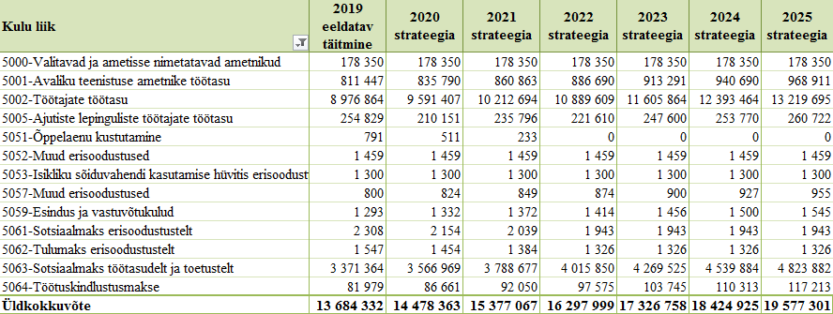

Tööjõukulud asutuste ja linnavalitsuse jaotuses:



* + 1. **Majandamiskulud**

Majandamiskulude tabel neljakohaliste kulu liikide kaupa:



Ujularadade ostmisega seotud iga-aastased majandamiskulud

Viljandi linna, valla ja erainvestori vahel sõlmiti Viljandi järve randa veekeskuse rajamiseks leping mais 2019, ujularadade ostmisega erainvestorilt on lepingu kohaselt plaanis alustada 2022. aasta septembris. Seoses sellega lõpetab alates 2022. aasta sügisest töö Viljandi Jakobsoni Kooli ujula. Eelarvestrateegias on aastast 2023 Viljandi Jakobsoni Kooli tulusid ja kulusid vähendatud, tuludes on vähenemine -40 000 eurot ning majandamiskuludes -68 000 eurot ja tööjõukuludes -46 000 eurot, kokku väheneb kooli rahastamine seega 74 000 eurot. Alates 2022. aasta septembrist on kavandatud ujularadade ostmine erainvestorilt. 2022. aastal 4 kuu eest tasutav summa on 84 281 eurot ja edasi igal aastal 252 843 eurot. Lepingu kohaselt on teenuseosutajal õigus hinda muuta tarbijahinnaindeksi muutuse võrra, seepärast on aastatel 2024-2025 kulu suurendatud 2% (u 5000 eurot aastas). Ujularadade ostmine kajastub hariduskuludes majandamiskulude eelarves real 5524 – õppevahendite ja koolituste kulud.

Majandamiskulud hallatavate asutuste ja LV tegevusvaldkondade jaotuses:



Linna hoonete ja ruumide remondivajadused on suured ning seepärast on linnavalitsus arutanud võimalust, et luua kinnisvara haldusameti vastutusalasse remondifond. Samas ei oleks sellise aasta-aastalt jooksva remondi tegemiseks kogutava fondi automaatne üleviimine järgneva aasta eelarvesse KOFSi kohaselt lubatud.[16] Seepärast tuleb lähtuda põhimõttest, et kui kinnisvara haldusameti vastutusalas olevatel eelarveridadel (põhiliselt kulu liik 5511-kinnistute, hoonete ja ruumide majandamiskulud) jääb eelarveaastal kasutamata vahendeid, viiakse need võimalusel järgneva aasta eelarvesse remondi- ja hoolduskulude katmiseks.

* + 1. **Muud kulud**



2020.-2025. aastatel on reservfondi suuruseks vastavalt volikogu poolt kehtestatud korrale[17] 0,75-1% konkreetse aasta eelarve põhitegevuse tulude mahust. 2019. a eelarve eeldatava täitmise tulbas kajastub vaid reservfondi kasutamata osa.

# Strateegiaperioodi kulud arengukavaliste meetmete jaotuses

Järgnevalt on toodud kulude rahaline jaotus arengukavaliste eesmärkide kaupa (mitterahalised eesmärgid tabelis ei kajastu):

| **Reasildid** | **2019 eeldatav täitmine** | **2020 strateegia** | **2021 strateegia** | **2022 strateegia** | **2023 strateegia** | **2024 strateegia** | **2025 strateegia** |
| --- | --- | --- | --- | --- | --- | --- | --- |
| **1 Võimekas, kaasav ja tark Viljandi linn** | **2 760 680** | **2 883 052** | **3 014 589** | **3 076 919** | **3 212 682** | **3 377 104** | **3 467 673** |
| 1 Jätkusuutlik, teadmistepõhine ja kompetentne linna juhtimine. | 2 141 499 | 2 251 499 | 2 372 039 | 2 423 155 | 2 547 473 | 2 700 225 | 2 758 895 |
| 2 Targa linna põhimõtete rakendamine, kaasaegse IT-taristu arendamine ja kasutajasõbralike e-teenuste pakkumine | 372 786 | 361 465 | 368 695 | 376 068 | 383 594 | 391 266 | 399 089 |
| 3 Toimiva koostöö tihendamine teiste kohalike omavalitsustega ning maakonnakeskuse rolli täitmine. | 112 000 | 114 060 | 116 161 | 118 304 | 120 490 | 122 720 | 124 994 |
| 4 Linnaelanike ja ühenduste kaasamine ning tunnustamine. | 39 375 | 39 375 | 39 375 | 39 375 | 39 375 | 39 375 | 59 375 |
| 5 Viljandi linna positiivse kuvandi säilitamine ja arendamine. | 95 020 | 116 653 | 118 319 | 120 017 | 121 750 | 123 518 | 125 320 |
| **2 Säästev ja roheline Viljandi linn** | **1 321 235** | **735 553** | **803 543** | **821 995** | **840 915** | **860 323** | **880 226** |
| 6 Puhta looduskeskkonna hoidmine. Looduskeskkonna ja linnaruumi arukas hooldamine. | 1 215 278 | 703 785 | 771 140 | 788 944 | 807 203 | 825 937 | 845 153 |
| 7 Jäätmetekke vähendamine ja elanikkonna keskkonnateadlikkuse tõstmine. | 105 957 | 31 768 | 32 403 | 33 051 | 33 712 | 34 386 | 35 073 |
| **3 Hubane ja turvaline Viljandi linn** | **6 431 774** | **8 363 552** | **6 520 575** | **5 798 756** | **6 880 019** | **5 265 213** | **5 352 101** |
| 10 Turvalisuse tagamine linnaruumis. | 31 130 | 31 379 | 31 633 | 31 892 | 32 155 | 32 424 | 32 699 |
| 11 Hästitoimiva ning hubase linnaruumi kujundamine ja korrashoid. | 600 093 | 550 819 | 561 117 | 571 623 | 582 343 | 593 276 | 604 429 |
| 12 Kaasaegse taristu väljaarendamine. | 3 333 832 | 5 271 771 | 3 286 365 | 2 466 893 | 3 187 830 | 1 909 185 | 1 930 968 |
| 14 Kinnisvara süsteemne arendamine ja heaperemehelik haldamine. | 2 466 719 | 2 509 583 | 2 641 460 | 2 728 348 | 3 077 691 | 2 730 328 | 2 784 005 |
| **4 Ettevõtlikkust ja ettevõtlust toetav Viljandi linn** | **15 850** | **16 007** | **16 167** | **16 330** | **16 497** | **16 667** | **16 840** |
| 16 Koostöövõimekuse tõstmine. | 15 850 | 16 007 | 16 167 | 16 330 | 16 497 | 16 667 | 16 840 |
| **5 Kutsuv ja unistav Viljandi linn** | **80 815** | **82 259** | **83 732** | **85 236** | **86 770** | **88 334** | **89 930** |
| 18 Külastuskeskkonna tugisüsteemi arendamine. | 50 570 | 51 422 | 52 291 | 53 179 | 54 085 | 55 009 | 55 951 |
| 19 Väliskoostöö arendamine ja välissuhtluse tihendamine. | 30 245 | 30 837 | 31 441 | 32 057 | 32 685 | 33 325 | 33 979 |
| **6 Õppiv ja nooruslik Viljandi linn** | **17 357 604** | **15 595 658** | **13 860 198** | **15 945 356** | **16 562 309** | **17 940 599** | **17 781 202** |
| 20 Jätkusuutliku haridusvõrgu toimimise tagamine ja hariduse kättesaadavuse parandamine. Nüüdisaegse õpikäsitluse elluviimine. | 2 868 035 | 2 271 322 | 2 275 798 | 2 403 649 | 2 611 996 | 2 662 677 | 2 714 382 |
| 21 Kaasaegne, turvaline ning õppija arengut toetava füüsilise õpikeskkonna arendamine. | 4 539 272 | 2 590 567 | 110 000 | 1 260 000 | 740 000 | 500 000 | 0 |
| 22 Haridustöötajate väärtustamine ja motiveerimine. | 9 169 270 | 9 906 710 | 10 593 469 | 11 346 680 | 12 136 727 | 13 015 538 | 13 940 384 |
| 23 Õpilasi, õpetajaid ja lapsevanemaid toetava tugisüsteemi arendamine. | 515 214 | 555 944 | 604 409 | 652 992 | 710 928 | 768 993 | 827 193 |
| 24 Mitmekülgsete võimaluste pakkumine huvihariduse ja huvitegevusega tegelemiseks. | 265 813 | 271 115 | 276 522 | 282 035 | 362 658 | 993 391 | 299 244 |
| **7 Kultuuri- ja spordilinn Viljandi** | **3 299 305** | **2 918 790** | **3 147 928** | **2 983 666** | **3 023 474** | **3 116 927** | **3 214 916** |
| 27 Jätkusuutliku ja mitmekesise spordielu toetamine ja arendamine. | 640 308 | 635 853 | 643 688 | 651 691 | 609 872 | 617 428 | 625 148 |
| 28 Aktiivses kasutuses olevate spordirajatiste kaasajastamine. | 551 162 | 100 592 | 250 000 | 0 | 0 | 0 | 0 |
| 29 Mitmekesise ja aastaringselt toimiva kultuurielu edendamine. | 573 549 | 575 458 | 582 730 | 590 157 | 597 740 | 605 489 | 613 409 |
| 30 Tänapäevaseid võimalusi pakkuvate kultuuriobjektide arendamine. | 16 800 | 0 | 0 | 0 | 0 | 0 | 0 |
| 31 Spordi-, kultuuri- ja noorsootöövaldkonna töötajate väärtustamine. | 1 468 748 | 1 556 400 | 1 620 681 | 1 690 643 | 1 764 333 | 1 842 120 | 1 924 100 |
| 32 Mitmekülgseid võimalusi loova süsteemse ja innovaatilise noorsootöö edendamine. | 48 738 | 50 487 | 50 829 | 51 175 | 51 529 | 51 890 | 52 259 |
| **8 Hooliv ja sotsiaalselt turvaline Viljandi linn** | **1 996 646** | **2 385 477** | **2 059 458** | **2 122 488** | **2 186 398** | **2 253 495** | **2 323 872** |
| 33 Sotsiaalprobleemide ennetamine ja sotsiaalhoolekande süsteemi arendamine. | 110 035 | 110 667 | 111 316 | 111 980 | 112 662 | 113 362 | 114 079 |
| 34 Sotsiaaltoetuste ja -teenuste kättesaadavuse parandamine ning nende pidev arendamine. | 1 873 463 | 1 866 455 | 1 939 575 | 2 001 723 | 2 064 728 | 2 130 896 | 2 200 321 |
| 35 Sotsiaalteenuste taristu parendamine. | 5 000 | 400 000 | 0 | 0 | 0 | 0 | 0 |
| 37 Tervishoiu valdkonna arengu toetamine. | 8 148 | 8 355 | 8 567 | 8 785 | 9 008 | 9 237 | 9 472 |
| **Üldkokkuvõte** | **33 263 909** | **32 980 348** | **29 506 190** | **30 850 746** | **32 809 064** | **32 918 662** | **33 126 760** |

# Investeerimistegevus

Eelarvestrateegias kajastatakse investeerimistegevuse eelarveosa olulisemad tegevused ja investeeringud koos kogumaksumuse prognoosi ja võimalike finantseerimisallikatega, reservnimekirjas kajastatakse need tööd ja objektid, mida tehakse täiendavate tuluallikate olemasolul.

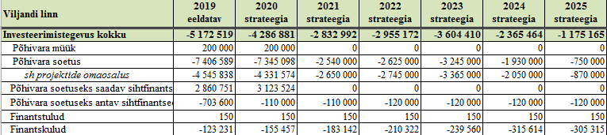

Vajalike investeeringute kulude võrdlemisel reaalsete võimalustega ehk eelkõige linna põhitegevuse eelarve tulemiga viib järeldusele, et isegi juhul, kui osa objekte saavad sihtrahastuse, ei ole ilma laenuvahendeid kaasamata võimalik alainvesteerimist vältida. Seetõttu on strateegiaperioodil kavandatud investeeringute kulude osaline katmine laenuga.

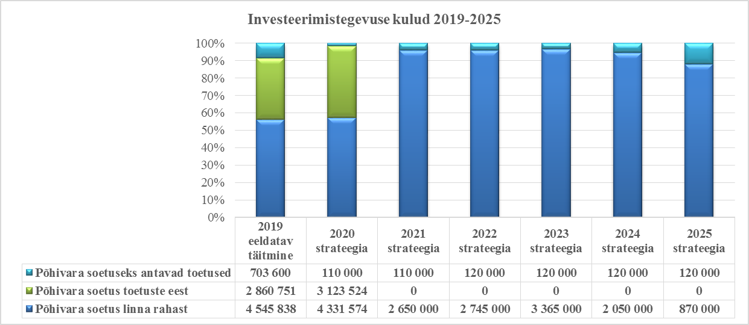

Põhivara soetamiseks eelarvestrateegias kajastatud objektide summade muutus:

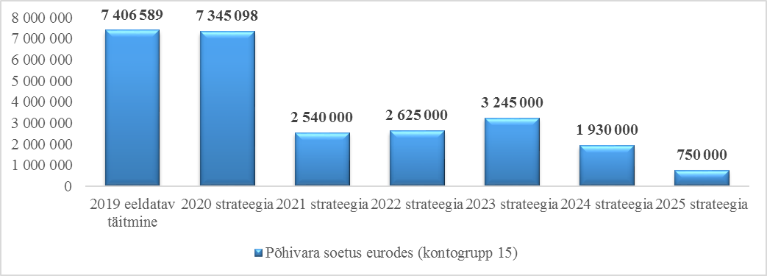

Eelarvestrateegias tuleb olulisemad investeeringuobjektid kavandada aastate ja rahastusallikate kaupa:

| **Suuremad investeeringuobjektid ja antavad toetused** | **2019 eelarve** | **2020 eelarve** | **2021 eelarve** | **2022 eelarve** | **2023 eelarve** | **2024 eelarve** | **2025 eelarve** |
| --- | --- | --- | --- | --- | --- | --- | --- |
| **Paalalinna Kooli hoone rekonstrueerimine** | **2 539 272** | **0** | **0** | **0** | **0** | **0** | **0** |
| sh toetuse arvelt | 1 433 654 | 0 | 0 | 0 | 0 |  |  |
| sh muude vahendite arvelt (omaosalus) | 1 105 618 | 0 | 0 | 0 | 0 |  |  |
| **Koolistaadionite rekonstrueerimine** | **410 000** | **100 000** | **100 000** | **0** | **0** | **0** | **0** |
| sh toetuse arvelt | 0 | 0 | 0 | 0 | 0 |  |  |
| sh muude vahendite arvelt (omaosalus) | 410 000 | 100 000 | 100 000 | 0 | 0 |  |  |
| **Lasteaed Männimäe rekonstrueerimine** | **300 000** | **0** | **0** | **0** | **0** | **0** | **0** |
| sh toetuse arvelt | 0 | 0 | 0 | 0 | 0 |  |  |
| sh muude vahendite arvelt (omaosalus) | 300 000 | 0 | 0 | 0 | 0 |  |  |
| **Viljandi Lasteaed Krõllipesa Mängupesa õppehoone rekonstrueerimine** | **1 700 000** | **2 590 567** | **0** | **0** | **0** | **0** | **0** |
| sh toetuse arvelt | 240 567 | 240 567 | 0 | 0 | 0 |  |  |
| sh muude vahendite arvelt (omaosalus) | 1 459 433 | 2 350 000 | 0 | 0 | 0 |  |  |
| **Viljandi Lasteaed Karlsson - õppehoone projekteerimine ja rekonstrueerimine** | **0** | **0** | **110 000** | **1 260 000** | **740 000** | **0** | **0** |
| sh toetuse arvelt | 0 | 0 | 0 | 0 | 0 |  |  |
| sh muude vahendite arvelt (omaosalus) | 0 | 0 | 110 000 | 1 260 000 | 740 000 |  |  |
| **Viljandi Huvikooli hoone projekteerimine ja rekonstrueerimine** | **0** | **0** | **0** | **0** | **75 000** | **700 000** | **0** |
| sh toetuse arvelt | 0 | 0 | 0 | 0 | 0 |  |  |
| sh muude vahendite arvelt (omaosalus) | 0 | 0 | 0 | 0 | 75 000 | 700 000 |  |
| **Pärnu mnt rekonstrueerimine** | **735 000** | **0** | **0** | **0** | **0** | **0** | **0** |
| sh toetuse arvelt | 735 000 | 0 | 0 | 0 | 0 |  |  |
| sh muude vahendite arvelt (omaosalus) | 0 | 0 | 0 | 0 | 0 |  |  |
| **Järveotsa arendusalale tänavate ja tehnovõrkude ehitamine** | **855 930** | **0** | **0** | **0** | **0** | **0** | **0** |
| sh toetuse arvelt | 36 530 | 0 | 0 | 0 | 0 |  |  |
| sh muude vahendite arvelt (omaosalus) | 819 400 | 0 | 0 | 0 | 0 |  |  |
| **Veevärgile sadeveed ja tänavavalgustus, linn, Järveotsa, Pärnu mnt** | **703 600** | **0** | **0** | **0** | **0** | **0** | **0** |
| sh toetuse arvelt | 265 000 | 0 | 0 | 0 | 0 |  |  |
| sh muude vahendite arvelt (omaosalus) | 438 600 | 0 | 0 | 0 | 0 |  |  |
|  |  |  |  |  |  |  |  |
| **Peaväljaku ja kesklinna avaliku ruumi kaasajastamine** | **0** | **3 755 531** | **0** | **0** | **0** | **0** | **0** |
| sh toetuse arvelt | 0 | 2 682 957 | 0 | 0 | 0 |  |  |
| sh muude vahendite arvelt (omaosalus) | 0 | 1 072 574 | 0 | 0 | 0 |  |  |
| **Uue tänava rekonstrueerimine** | **0** | **0** | **1 300 000** | **0** | **0** | **0** | **0** |
| sh toetuse arvelt | 0 | 0 | 0 | 0 | 0 |  |  |
| sh muude vahendite arvelt (omaosalus) | 0 | 0 | 1 300 000 | 0 | 0 |  |  |
| **Kõnniteede rekonstrueerimine (koolide ja LA juures)** | **0** | **0** | **300 000** | **100 000** | **100 000** | **100 000** | **100 000** |
| sh toetuse arvelt | 0 | 0 | 0 | 0 | 0 |  |  |
| sh muude vahendite arvelt (omaosalus) | 0 |  | 300 000 | 100 000 | 100 000 | 100 000 | 100 000 |
| **Tänavavalgustus rekonstrueerimine** | **0** | **110 000** | **110 000** | **120 000** | **120 000** | **120 000** | **120 000** |
| sh toetuse arvelt | 0 | 0 | 0 | 0 | 0 |  |  |
| sh muude vahendite arvelt (omaosalus) |  | 110 000 | 110 000 | 120 000 | 120 000 | 120 000 | 120 000 |
| **Tänavate remont** | **320 000** | **250 000** | **250 000** | **900 000** | **300 000** | **300 000** | **300 000** |
| sh toetuse arvelt | 0 | 0 | 0 | 0 | 0 |  |  |
| sh muude vahendite arvelt (omaosalus) | 320 000 | 250 000 | 250 000 | 900 000 | 300 000 | 300 000 | 300 000 |
| **Spordihoone vana osa remont ja rekonstrueerimise projekt** | **108 275** | **0** | **150 000** | **0** | **0** | **0** | **0** |
| sh toetuse arvelt | 0 | 0 | 0 | 0 | 0 |  |  |
| sh muude vahendite arvelt (omaosalus) | 108 275 | 0 | 150 000 | 0 | 0 |  |  |
|  |  |  |  |  |  |  |  |
| **Viljandi Lasteaed Krõllipesa Krõlli õppehoone rekonstrueerimine** | **0** | **0** | **0** | **0** | **0** | **500 000** | **0** |
| sh toetuse arvelt | 0 | 0 | 0 | 0 | 0 | 0 | 0 |
| sh muude vahendite arvelt (omaosalus) | 0 | 0 | 0 | 0 | 0 | 500 000 | 0 |
| **Viljandi Spordikeskuse Aerutamisbaasi rekonstrueerimine** | **0** | **0** | **0** | **35 000** | **400 000** | **0** | **0** |
| sh toetuse arvelt | 0 | 0 | 0 | 0 | 0 |  |  |
| sh muude vahendite arvelt (omaosalus) | 0 | 0 | 0 | 35 000 | 400 000 |  |  |
| **Leola 12a Sotsiaalmaja remonttööde etapp II** | **0** | **400 000** | **0** | **0** | **0** | **0** | **0** |
| sh toetuse arvelt | 0 | 200 000 | 0 | 0 | 0 |  |  |
| sh muude vahendite arvelt (omaosalus) | 0 | 200 000 | 0 | 0 | 0 |  |  |
| **Tallinna tn rekonstrueerime** | **0** | **0** | **0** | **0** | **1 300 000** | **0** | **0** |
| sh toetuse arvelt | 0 | 0 | 0 | 0 | 0 |  |  |
| sh muude vahendite arvelt (omaosalus) | 0 | 0 | 0 | 0 | 1 300 000 |  |  |
| **Linnastaadioni murukatte uuendamine** | **0** | **69 000** | **0** | **0** | **0** | **0** | **0** |
| sh toetuse arvelt | 0 | 0 | 0 | 0 | 0 |  |  |
| sh muude vahendite arvelt (omaosalus) | 0 | 69 000 | 0 | 0 | 0 |  |  |
| **Projekteerimine** | **0** | **0** | **0** | **0** | **0** | **0** | **0** |
| sh toetuse arvelt | 0 | 0 | 0 | 0 | 0 |  |  |
| sh muude vahendite arvelt (omaosalus) | 0 | 0 | 0 | 0 | 0 |  |  |
| **Investeeringute reserv** | **130 000** | **150 000** | **300 000** | **300 000** | **300 000** | **300 000** | **300 000** |
| sh toetuse arvelt | 0 | 0 | 0 | 0 | 0 |  |  |
| sh muude vahendite arvelt (omaosalus) | 130 000 | 150 000 | 300 000 | 300 000 | 300 000 | 300 000 | 300 000 |
| **Kaasava eelarve menetluse tulemusel rajatav objekt** | **30 000** | **30 000** | **30 000** | **30 000** | **30 000** | **30 000** | **50 000** |
| sh toetuse arvelt | 0 | 0 | 0 | 0 | 0 |  |  |
| sh muude vahendite arvelt (omaosalus) | 30 000 | 30 000 | 30 000 | 30 000 | 30 000 | 30 000 | 50 000 |
| **Muud investeeringuobjektid ja antavad toetused** | **278 112** | **0** | **0** | **0** | **0** | **0** | **0** |
| sh toetuse arvelt | 159 433 | 0 | 0 | 0 | 0 | 0 | 0 |
| sh muude vahendite arvelt (omaosalus) | 118 679 | 0 | 0 | 0 | 0 | 0 | 0 |
| **Kokku investeeringud ja antavad toetused** | **8 110 189** | **7 455 098** | **2 650 000** | **2 745 000** | **3 365 000** | **2 050 000** | **870 000** |
| **sh toetuse arvelt** | **2 870 184** | **3 123 524** | **0** | **0** | **0** | **0** | **0** |
| **sh muude vahendite arvelt (omaosalus)** | **5 240 005** | **4 331 574** | **2 650 000** | **2 745 000** | **3 365 000** | **2 050 000** | **870 000** |

# Tegevuste reservnimekiri

Need arengukavas kajastatud tegevused, millele strateegias rahalist katet kavandada ei õnnestu, kajastatakse tegevuste reservnimekirjas (KOFS § 20 lg 5), et juhul, kui avanevad täiendavad rahastusallikad, oleks projektidele toetuste taotlemisel olemas nimekiri vajalikest tegevustest. Reservnimekirjas on toodud arengukava tegevuskavas perspektiivsena märgitud tegevused.

* Targa linna arendamise kontseptsiooni rakendamine koostöös erasektoriga
* Korraldatakse ajurünnakuid eesmärgiga leida parimaid lahendusi teenuste pakkumiseks, linna turundamiseks ja uute e-teenuste leidmiseks.
* Otsitakse võimalusi kogu linna katva 5G võrgu rakendamisele kaasaaitamiseks ja võimaliku rahvusvahelise pilootprojekti võimalik käivitamiseks.
* Aktiviseeritakse koostööd eesmärgiga Suur-Viljandimaa toimimiseks.
* Töötatakse välja Viljandi kiipkaardi kontseptsioon ning kasutusvõimalused.
* Lastepargi rekonstrueerimisprojekti elluviimine, mis hõlmab teekatete, valgustuse, purskkaevu ja mänguväljaku rajamist ning pargiinventari paigaldamist.
* Oru, Roosi ja Supeluse tn haljastuse rajamine - arendustöödeks on teekatete ja valgustuse rajamine ning pargiinventari paigaldamine.
* Järveotsa alleede rajamine - arendustöödeks on jalgteede, valgustuse, väikevormide ja pargiinventari paigaldamine.
* Männimäe ribapargi arendamine - arendustöödeks on jalgteede, valgustuse, väikevormide ja pargiinventari paigaldamine.
* Kavandatakse tegevused Valuoja oru kaasajastamiseks sh kõnniteede korrastamine, valgustuse rajamine.
* Viljandi jäätmejaama kaasajastamine - uuendatakse autokaal ning territooriumile rajatakse liigiti kogutud jäätmete ladustamiseks hall. Territoorium osaliselt asfalteeritakse. Olemasolev kompostimisväljak valmistatakse ette biolagunevate jäätmete kompostimiseks ning soetatakse selleks vajalik tehnika.
* Otsitakse võimalusi linna territooriumil tekstiilijäätmete liigiti kogumise korraldamiseks.
* Toetatakse korteriühistuid eriliigiliste jäätmemahutite soetamisel ja jäätmemajade rajamisel.
* Keskkonnasäästliku ühistranspordi soodustamine - koostöös Viljandimaa Ühistranspordikeskusega otsitakse võimalusi gaasibusside kasutuselevõtuks linnaliikluses.
* Rattaringluse arendamine koostöös turismiinfokeskuse ja kodanikuühendustega otsitakse võimalusi jalgrataste laenutusvõimaluste leidmiseks.
* Elektriautode laadimisvõrgustiku laiendamise motiveerimine -vajaduse tekkimisel tehakse koostööd ettevõtjatega elektriautode laadimisvõrgustiku laiendamiseks.
* Taastuvenergia laiem rakendamine- otsitakse võimalusi hoonetele päikesejaamade paigaldamiseks. Tutvustatakse taastuvenergia kasutamise võimalusi.
* Taastuvenergia kasutuselevõtu soodustamine küttesüsteemide asendamisel - töötatakse välja programmi põhimõtted, mille eesmärgiks on soodustada olemasolevate küttesüsteemide asendamist taastuvenergial töötavate süsteemidega.
* Otsitakse võimalusi Arkaadia aia rajatiste uuendamiseks ning ala paremaks kasutamiseks kultuuriürituste toimumise ning vaba aja veetmise kohana.
* Urnimüüri rajamine Viljandi Metsakalmistule
* Ajalooliste isikute kalmude eksponeerimine - linna kalmistutele paigaldatakse infostendid ajalooliste isikute kalmude asukohtade kohta
* Jalg- ja jalgrattateede ülelinnalise võrgustiku arendamine
* Nutikate ülekäiguradade rajamine
* Paigaldatakse tõkkepuu raudtee Paala tee ülesõidukohale ning lahendatakse Kalevi tänava jalakäijate ülekäik
* Rannapromenaadi planeerimis- ja ehitustööde jätkamine
* Panustamine õhu kvaliteedi parandamisse - soodustatakse uute tehnoloogiate kasutuselevõttu reoveemuda käitlemiseks.
* Sajuvee trasside planeerimine ja rajamine - leitakse lahendusi sajuveetrasside planeerimiseks ja rajamiseks.
* Kaugtöökeskuse käivitamine - arendatakse välja ja käivitatakse keskus, kus alustav ettevõtja saab kasutada ruume.
* Ettevõtlusega seotud koolituste ja ürituste korraldamine ning korraldamise toetamine - korraldatakse koolitusi või toetatakse koolituste korraldamist ettevõtjatele laiemaid huvigruppe hõlmavates teemades. Koostöös SA Viljandimaa Arenduskeskusega töötatakse välja piirkonnaomaseid tugiteenuseid ettevõtlusaktiivsuse säilitamiseks ja suurendamiseks.
* Alustavate ettevõtjate konkursi käivitamine ja läbiviimine - töötatakse välja ja käivitatakse konkurss, mille eesmärgiks on edendada ettevõtlikkust ning aidata kaasa uute ettevõtete loomisele.
* Erinevate riikide ja piirkondade tutvustamine - kutsutakse ellu üritusi või kampaaniaid erinevate riikide ja piirkondade tutvustamiseks.
* Ühisturundusürituste korraldamine - korraldatakse ühisturundusüritusi piirkonna tutvustamiseks investeerimis-, elamis-, töötamis- ja õppimiskohana.
* Viljandisse tööle ja elama! kampaaniate läbiviimine - linna elanike arvu suurendamise eesmärgil ja kvalifitseeritud tööjõu puuduse leevendamiseks viiakse läbi kampaaniaid Viljandisse elama ja tööle asumiseks.
* Tehakse koostööd SA Viljandimaa Loomemajanduskeskusega Viljandi piirkonna ühinemiseks UNESCO Loovlinnade Võrgustikuga käsitöö ja rahvakunsti valdkonnas.
* Algatatakse koostöös Tartu Ülikooli Viljandi kultuuriakadeemia teatrikunsti visuaaltehnoloogia õppekava üliõpilastega linnaruumis video- ja valgusinstallatsioonide korraldamine.
* Linnaruumi paigaldatakse selliseid objekte, mis eristavad Viljandi linna teistest linnadest ja kutsuvad külastajat pildistama. Näiteks taust pildistamiseks, koht abiellujatele tabalukkude panekuks – armumaasikas, lukupuu
* Töötatakse välja ja rakendatakse koostöös Viljandi muuseumiga tegevuskava, kuidas suveperioodil Ordulinnuse varemetes tutvustada ajastutruid tegevusi.
* Rajatakse seikluspark kas Ordulinnuse varemete kõrvale või Viljandi järve vastaskaldale
* Selgitatakse välja sobiv asukoht golfiväljakule ja otsitakse kootööpartner golfiväljaku rajamiseks.
* Rajatakse Ühe-inimese köisraudtee (zipline/ziplining) üle Viljandi järve.
* Viiakse läbi meenete leidmiseks ideekonkurss.
* Otsitakse võimalusi tehnoloogia- ja teadusainete õpetamise keskuse või muu õppetöö läbiviimise vormi leidmiseks.
* Arendatakse avatud õpikeskkondi põhikoolide territooriumidele õuesõppe ja muude õppevormide rakendamiseks.
* Haridustöötajatele motiveeriva ja konkurentsivõimelise palgataseme tagamine - Koolieelsete lasteasutuste kvalifikatsioonile vastavate õpetajate palgad viiakse üldhariduskoolide õpetajatega samaväärsele tasemele. Huvihariduse õpetajatele võimaldatakse palgatõus proportsionaalselt üldhariduskoolide õpetajate palgatõusuga. Haridusasutustes õppe- ja kasvatustegevust toetavatele töötajatele konkurentsivõimelise palgataseme tagamine.
* Ettevõtlikkuse süsteemse õppe õpetajate või koordinaatorite koolitamine
* Õpetaja rolli väärtustamine ning värbamise süsteemi arendamine
* Lasteaedade haridustehnoloogi ja HEV koordinaatori ametikohtade loomine
* Huvikoolide loomefestivalide korraldamine
* Hariduse tugiteenuste kompetentsikeskuse arendamine
* Täiskasvanuhariduse e-õppe üle-eestiline kompetentsikeskus
* Välijõulinnakute rajamine
* Rannajalgpalliväljaku rajamine
* Viljandi järvele sõudekanali rajamine ja taristu arendamine
* SA Viljandi Muuseum asutamine ja arendamine
* Loomeresidentuuride toetamine
* Nukuteatri taristu parendamine
* Linnaraamatukogu tehnilise baasi ja sisustuse kaasajastamine
* Spordi-, kultuuri- ja noorsootöötaja ameti väärtustamine. Spetsialistide palgatasemed lähendatakse sarnaste ametikohtade palkadega riigisektoris ning ühtlustatakse linnavalitsuse institutsioonide vahel.
* Omastehooldajate toetamine. Kaasajastatakse omastehooldajate tasustamise süsteemi.
* SA Viljandimaa Hoolekandekeskuse hoone laiendamine
* Sotsiaalameti töötingimuste parandamine

# Finantseerimistegevus

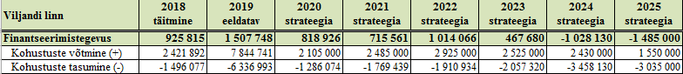

Finantseerimistegevuse eelarveosas kajstatakse laenude ning kapitalirendikohustuste võtmine ning tagasimaksmine. Strateegias kajastatakse netovõlakoormuse arvutamiseks ka kohustuste jäägid aastate kaupa.

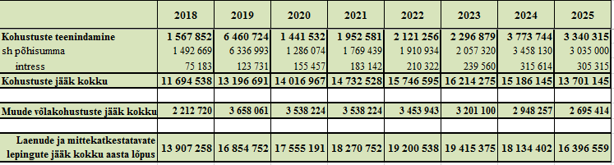

# Põhitegevuse tulem ja netovõlakoormus

Eelarvestrateegias tuleb planeerida põhitegevuse tulem (mis peab olema eelarvestrateegia perioodil kokku 0 või suurem) ja netovõlakoormus.

KOFS-i kohaselt arvutatakse netovõlakoormus tekkepõhiste andmete alusel aastavahetuse seisuga.

Netovõlakoormus on võlakohustuste (võlakohustused sisaldavad kõiki laenukohustusi pluss teatavad täiendavad kohustused) suuruse ja likviidsete varade kogusumma vahe. Võlakoormuse arvestamisel on lähtutud netoarvestuse põhimõttest, et suuremas summas likviidsete vahendite olemasolul saaks omavalitsusüksustele võimaldada suuremas summas kohustuste võtmist.

Maksimaalne lubatav netovõlakoormus võib olla vahemikus 60% kuni 100% põhitegevuse tuludest, kusjuures konkreetne piir sõltub kohaliku omavalitsuse üksuse omafinantseerimisvõimekusest. Vastavalt KOFS-i §-le 34 võib netovõlakoormus aruandeaasta lõpul ulatuda lõppenud aruandeaasta põhitegevuse tulude ja põhitegevuse kulude kuuekordse vaheni, kuid ei tohi ületada sama aruandeaasta põhitegevuse tulude kogusummat. Kui põhitegevuse tulude ja põhitegevuse kulude kuuekordne vahe on väiksem kui 60 protsenti vastava aruandeaasta põhitegevuse tuludest, võib netovõlakoormus ulatuda kuni 60 protsendini vastava aruandeaasta põhitegevuse tuludest. Seega on netovõlakoormuse ülemmäär iga konkreetse kohaliku omavalitsuse üksuse ja eelarveaasta puhul erinev.

Viljandi linna eelarvete tekkepõhine täitmine KOFS struktuuris, tabel, mis on aluseks tegeliku netovõlakoormuse määramisel, on toodud eelarvestrateegia p 2.3 lk 12 ja on kättesaadav Rahandusministeeriumi veebilehel.[18]

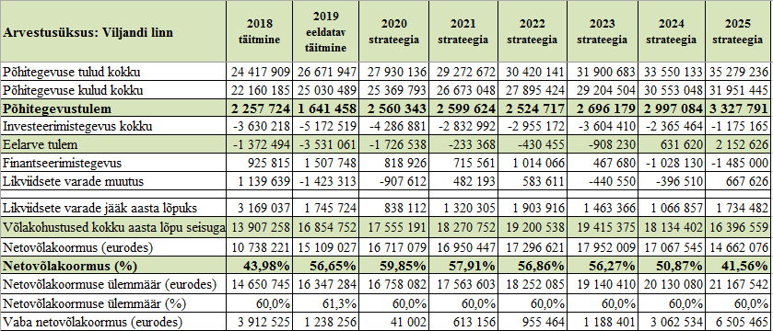

2018. aasta tegelik netovõlakoormus oli Viljandi linnal 43,98%.

Seoses ujularadade ostmise hankelepingu allkirjastamisega mais 2019 ja sellega 10 aastaks teenuse ostmise summa fikseerimisega tuleb nimetatud tulevikukohustus summas 2,5 miljonit eurot kajastada juba 2019. aasta lõpu netovõlakoormuses.

2020. ja 2021. aasta netovõlakoormus läheneb strateegia kohaselt prognoositavaid põhitegevuse tulusid, kõikide kohustuste kogusummat ja likviidsete vahendite jääki arvestades lubatud 60% lähedale. Netovõlakoormuse fikseerimine tehakse aastalõpu tegelike tekkepõhiste andmete alusel ja viimastel aastatel on see tegelikkuses prognoositust alati väiksemaks osutunud.

# Tundlikkusanalüüs ja riskistsenaariumid

Linna tulubaas sõltub ümbritsevast majanduskeskkonnast. Kõige otsesemat mõju omavad tööturul toimuvad muutused, kuna tööturu seisukorrast sõltub otseselt linna suurima tuluallika füüsilise isiku tulumaksu laekumine. Tulumaksuga maksustatakse maksumaksja tulu, millest on tehtud seadusega lubatud mahaarvamised. Arvestamata mahaarvamisi, laekub maksumaksja elukohajärgsele kohaliku omavalitsuse üksusele 11,93% residendist füüsilise isiku maksustatavast tulust. 2020. a tõuseb nimetatud kohaliku omavalitsuse osakaal 11,96%-ni. Viljandi linnale laekub nende maksumaksjate tulu, kelle Maksu- ja Tolliameti peetavasse maksukohustuslaste registrisse kantud elukoht on 1. jaanuari seisuga Viljandi linn. Laekuva tulumaksu suurus sõltub selliste isikute arvust ning nende keskmisest sissetulekust.

Riskistsenaariumis eeldatakse, et Viljandi elanike palgatase ei kasva 2020.-2025. a mitte põhiprognoosi kohaselt, vaid igal aastal 3% võrreldes eelneva aastaga (2018 vs 2017 oli tegelik kasv tulumaksulaekumisel 11%). Analüüs on koostatud *ceteris paribus* põhimõttel ehk eeldatakse kõigi teiste makromajanduslike tingimuste samaks jäämist. Seega on riskistsenaariumis jäetud 2020. a võrduma põhiprognoosiga, kuid järgnevatel aastatel on arvestatud palgataseme kasvu tugeva aeglustumisega. KOFS sätestab, et põhitegevuse tulem ei tohi olla negatiivne kahel järjestikusel eelarveaastal. Kuna Viljandi linna põhitegevuse tulem püsib positiivne ka riskistsenaariumi rakendumisel ning ainult 2021. aastal ületaks netovõlakoormus lubatud 60% piiri 0,8 protsendipunktiga, siis võib järeldada, et riskistsenaarium ei kujutaks olulist ohtu finantsdistsipliini tagamise meetmele.

Teises riskistsenaariumis eeldatakse, et linna põhitegevuse kulud kasvavad baasstsenaariumist igal aastal 3% kiiremini. Selle tulemusena püsib põhitegevuse tulem positiivne ka riskistsenaariumi rakendumisel ning ainult 2021. aastal ületaks netovõlakoormus lubatud 60% piiri 0,6 protsendipunktiga, siis võib järeldada, et riskistsenaarium ei kujutaks olulist ohtu finantsdistsipliini tagamise meetmele.

Riskistsenaariumite kohaselt ongi 2020-2021. aasta eelarved kõige keerulisemad ning kulude kasv või tulude vähenemine võivad netovõlakoormust ka üle lubatud piirmäära tõusma.





# Eelarvestrateegia linnavolikogu kinnitatavas eelarvestruktuuris



# Eelarvestrateegia koondtabelid Rahandusministeeriumile esitatavatel vormidel

## Viljandi linna eelarvestrateegia[19]



## Viljandi linna eelarvestrateegia valdkonniti[20]





## Viljandi linna arvestusüksuse eelarvestrateegia koondtabel[21]



1. Otsus dokumendiregistris [Viljandi linna arengukava ja eelarvestrateegia aastateks 2020-2024 koostamise algatamine ning ajutise komisjoni moodustamine](http://atp.amphora.ee/viljandilv/index.aspx?itm=428184)
2. Otsus dokumendiregistris [Viljandi Linnavolikogu 22.veebruari 2018 otsuse nr 51 „Viljandi linna arengukava ja eelarvestrateegia aastateks 2020-2024 koostamise algatamine ning ajutise komisjoni moodustamine“ muutmine](http://atp.amphora.ee/viljandilv/index.aspx?itm=488558)
3. Kohaliku omavalitsuse üksuse finantsjuhtimise seadus <https://www.riigiteataja.ee/akt/123122011008?leiaKehtiv>
4. Kohaliku omavalitsuse korralduse seadus <https://www.riigiteataja.ee/akt/130122011056?leiaKehtiv>
5. Määrus Riigi Teatajas [Viljandi linna arengukava ja eelarvestrateegia koostamise, muutmise, menetlemise ja kinnitamise kord](https://www.riigiteataja.ee/akt/407112014028)
6. Kohaliku omavalitsuse üksuse poolt Rahandusministeeriumile eelarvestrateegia, eelarve, lisaeelarve ja eelarve täitmise andmete esitamise tingimused ning vormid - <https://www.riigiteataja.ee/akt/115022013005>
7. Sõltuv üksus – raamatupidamise seaduse mõistes kohaliku omavalitsuse üksuse otsese või kaudse valitseva mõju all olev üksus, kes on saanud kohaliku omavalitsuse üksustelt, riigilt, muudelt avalik-õiguslikelt juriidilistelt isikutelt või eelnimetatud isikute valitseva mõju all olevatelt üksustelt üle poole tuludest, või on saanud toetust või renditulu kohaliku omavalitsuse üksustelt ja nende valitseva mõju all olevatelt üksustelt rohkem kui 10% vastava aasta põhitegevuse tuludest.
8. Määrus Riigi Teatajas [Viljandi linna finantsjuhtimise kord](https://www.riigiteataja.ee/akt/413042016025)
9. <https://www.rahandusministeerium.ee/et/riigieelarve-ja-majandus/majandusprognoosid>
10. Seisuga 31.12.2017 oli elanikke 17 758;

    31.12.2016 oli elanikke 17 958;

    31.12.2015 oli elanikke 18 111;

    31.12.2014 oli elanikke 18 257;

    31.12.2013 oli elanikke 18 490;

    31.12.2012 oli elanikke 18 873;

    31.12.2011 oli elanikke 19 107.
11. KOVide finantsülevaated Rahandusministeeriumi veebilehel: <https://www.rahandusministeerium.ee/et/kohalikud-omavalitsused-haldusreform-maavalitsused/finantsulevaated> Finantsvõimekuse radari tabelis on võimalik valida kõikide Eesti KOVide andmeid.
12. Tulumaksuseaduse § 5: <https://www.riigiteataja.ee/akt/119032019106?leiaKehtiv>
13. Aastatel 1997-2009 oli maamaksumäär 1,2% ning alates 2010. aastast on see olnud 2% maa maksustamishinnast aastas. Kodualune maa on [maamaksust vabastatud](https://www.emta.ee/et/eraklient/maa-mets-soiduk-kutus-hasartmang/maamaksust#6) alates 2013. aastast.
14. Vanema poolt kaetava õppekulu suuruse kehtestamine Viljandi linna koolieelses lasteasutuses <https://www.riigiteataja.ee/akt/402052019026?leiaKehtiv>
15. Koolieelse lasteasutuse toidu- ja õppekulu arvestamise, maksmise ja soodustuse taotlemise kord <https://www.riigiteataja.ee/akt/410112018017>
16. KOFS <https://www.riigiteataja.ee/akt/102022018010>

    § 27. Tegemata jäänud väljaminekute kavandamine järgmisel eelarveaastal

    (2) Eelarve või lisaeelarvega võib kavandada eelarveosades kogusummana eelmisel eelarveaastal tegemata jäänud väljaminekuid, kui need tulenevad:

    1) investeeringute elluviimiseks sõlmitud lepingust või välja kuulutatud riigihankest;

    2) sõlmitud lepingu alusel põhivara soetuseks antavast sihtfinantseerimisest;

    3) sõlmitud lepingu alusel saadud sihtfinantseerimisest.
17. Viljandi linna reservfondi kasutamise kord <https://www.riigiteataja.ee/akt/403062016005>
18. Kättesaadav: <https://www.rahandusministeerium.ee/et/kohalikud-omavalitsused-haldusreform-maavalitsused/finantsulevaated>
19. Rahandusministri 04.07.2011. a määruse nr 34 „Kohaliku omavalitsuse üksuse poolt Rahandusministeeriumile eelarvestrateegia, eelarve, lisaeelarve ja eelarve täitmise andmete esitamise tingimused ning vormid“ - <https://www.riigiteataja.ee/akt/106072011021> - lisa 2
20. Rahandusministri 04.07.2011. a määruse nr 34 „Kohaliku omavalitsuse üksuse poolt Rahandusministeeriumile eelarvestrateegia, eelarve, lisaeelarve ja eelarve täitmise andmete esitamise tingimused ning vormid“ - <https://www.riigiteataja.ee/akt/106072011021> - lisa 3
21. Rahandusministri 04.07.2011. a määruse nr 34 „Kohaliku omavalitsuse üksuse poolt Rahandusministeeriumile eelarvestrateegia, eelarve, lisaeelarve ja eelarve täitmise andmete esitamise tingimused ning vormid“ - <https://www.riigiteataja.ee/akt/106072011021> - lisa 5